INGENIERÍA DEL SOFTWARE III
Práctica de técnicas de descomposición estructurada y planificación temporal.

Práctica realizada por:

Antonio García Moya
Mª Teresa Ortiz Prieto
Daniel Recio Domínguez
Ana Mª Torres Rico

ÍNDICE

1.- Introducción .................................................................................. 4

2.- Propuesta inicial del cliente ...................................................... 5

3.- Objetivos, contenidos y metodología ..................................... 9

3.1.- Objetivos ............................................................................... 9
3.2.- Contenidos ............................................................................ 9
3.3.- Metodología .......................................................................... 9

4.- Estructura de descomposición de trabajos ......................... 11

5.- Diagramas y sistemas de flujos de trabajo ......................... 14

DFT0: Proyecto ........................................................................... 14
DFT1: Montaje de mobiliario .................................................... 15
DFT2: Montaje de la infraestructura de red y de
los equipos informáticos ............................................................. 17

DFT3: Desarrollo de software ................................................... 18
DFT4: Análisis ............................................................................ 19
DFT5: Diseño .............................................................................. 20
DFT6: Construcción ................................................................... 22
DFT7: Pruebas ............................................................................ 23
DFT8: Instalación del software y prueba del sistema ............. 24
DFT9: Instalación del software ................................................. 25

6.- Diccionario de tareas y flujos de tareas .............................. 27

6.1.- Diccionario de tareas ............................................................. 27

6.1.1.- Tarea 1 .............................................................................. 27
6.1.2.- Tarea 2 .............................................................................. 29

6.1.3.- Tarea 3 .............................................................................. 31

6.1.4.- Tarea 4 .............................................................................. 42

6.2.- Diccionario de flujos ............................................................. 46

6.2.1.- Tarea 1 ............................................................................ 46
6.2.2.- Tarea 2 ............................................................................ 48
6.2.3.- Tarea 3 ............................................................................ 49
6.2.4.- Tarea 4 ............................................................................ 53

7.- Diagrama de barras ................................................................. 55

8.- Conclusión ................................................................................... 56

9.- Índice de figuras ......................................................................... 57

10.- Índice de tablas ........................................................................... 59

11.- Referencias .................................................................................. 61

1.- Introducción.-

En esta práctica se pretende poner en práctica las “Técnicas de descomposición estructurada” para lo cual partimos de un proyecto propuesto por una empresa cualquiera.
Estas técnicas consisten básicamente en ir descomponiendo las tareas en distintos niveles hasta llegar a tareas muy concretas a fin de poder estimar la duración del proyecto con mayor precisión y certeza.
Dichas técnicas consisten en la realización de diagramas de flujo, siendo estos:

- Estructura de descomposición de trabajos, cuyo objetivo principal es el de organizar y definir el alcance del proyecto.
- Diagramas de flujos de trabajos, los cuales representan las relaciones jerárquicas entre los distintos grupos de tareas.
- Sistemas de flujos de trabajo, cuya función es representar el conjunto de los diagramas de flujo de trabajo de un proyecto completo y las dependencias entre todos los niveles de tareas en el proyecto.

Este último apartado ha de incluir además los diccionarios de flujos y tareas donde se indica la información referente a dichos flujos y tareas y sus relaciones.
Para comenzar la práctica partimos de la propuesta inicial del cliente en la que se detallan y especifican todos los aspectos relativos a los requerimientos, necesidades, costes y tiempos para la realización del proyecto.

2- Propuesta inicial del cliente.-

El departamento comercial nos ha entregado un documento con la propuesta inicial de uno de nuestros mejores clientes junto con otros datos orientativos sobre diferentes recursos. Necesitamos definir el alcance del trabajo a realizar para poder tener una primera estimación y presentar al cliente una propuesta definitiva.
Es importante recoger todas las actividades a realizar por nuestra parte ya que el trabajaremos con un presupuesto muy ajustado.

PROYECTO CIBER

La empresa cliente está interesada en el montaje de un ciber de juegos y acceso a Internet y ha pedido presupuesto a diversas empresas del sector entre las que nos encontramos nosotros. Estamos a 29 de noviembre, y el plazo para presentar la oferta de montaje del ciber se cierra dentro de 5 días. Entre las empresas que compiten con la nuestra están empresas con amplia experiencia en el sector de nuevas tecnologías, por lo que se debe tener en cuenta que es muy importante realizar un buen presupuesto que equilibre adecuadamente los aspectos de duración, coste y calidad.
La definición del alcance del proyecto nos permitirá elaborar el Plan del Proyecto para conocer su duración y coste con el fin de preparar el presupuesto definitivo.
En nuestra propuesta nos ocuparemos del proyecto en su conjunto, es decir, tanto de la adquisición, montaje y puesta en marcha del hardware y mobiliario como del desarrollo/mantenimiento del software necesario. Las diferentes actividades necesarias para el montaje del ciber se describen a continuación:

Montaje del mobiliario

El local cuenta con espacio para la instalación de 20 cabinas de acceso. Además es necesario instalar un mostrador. Las actividades necesarias para el montaje del mobiliario y sus restricciones son las siguientes: Montaje del mostrador, montaje de las cabinas y montaje de los accesorios.
El proveedor de mobiliario nos ha indicado que los precios de las cabinas y accesorios son los siguientes:

a. El precio de una cabina básica compuesto de cabina con repisa interior, puerta cristalera de cristal liso, pomo sencillo, sin extractor y sin regleta de luz es de 100 €.
b. Precios de acabados opcionales (por cabina):
i. Cristal grabado con numeración de la cabina 10,00 €.
ii. Conjunto de regleta de luz y extractor 90,00 €.
iii. Pomo con llave diferente para cada cabina 6,00 €.
iv. Cajón para los tarificadores 10,00 €.
c. Mostrador de tamaño estándar 100 €.

Por otro lado, nos hemos puesto en contacto con un carpintero que nos ha pasado el siguiente presupuesto:

Trabajo: Horario Normal: 24 € / h
Horas Extra: +30% respecto del trabajo normal.

Para el montaje del mostrador, dadas sus especiales características, las tarifas del carpintero suben un 25%. El carpintero nos ha indicado que para el montaje del mostrador necesita dos días y que tarda 1día en montar 5 cabinas.
Para el montaje de los accesorios se va a contratar a un instalador especializado que nos ha indicado que es capaz de montar un lote de accesorios en una cabina en 1,6 horas. El comienzo de esta actividad puede tener lugar una vez se hayan instalado 15 cabinas. El coste del instalador es el siguiente:

Trabajo Normal: 18 € / h.
Horas Extra: +20% respecto del trabajo normal.

En la instalación del mobiliario, la experiencia nos dice que existe un 15% de probabilidad de que, debido a retrasos de los proveedores en la entrega de material, esta instalación se demore un 25%, siendo el coste por día de 600 €.

Montaje de la Infraestructura de Red y de los Equipos Informáticos.

Una vez que ha finalizado el montaje del mobiliario puede comenzar a montarse la red local y a instalar los equipos informáticos necesarios. Antes de iniciar esta actividad debe transcurrir un día después de realizar los últimos acabados en el montaje del mobiliario, para que todo esté en perfectas condiciones y no se deterioren los accesorios que han sido pegados.
Para la realización del montaje se va a contratar a una empresa especializada que ha proporcionado un presupuesto con el coste asociado a cada actividad y su duración estimada.
En primer lugar se debe realizar el montaje de la red local. En la siguiente tabla se muestran las diferentes actividades a realizar (su orden de realización es secuencial), la duración de las mismas y los costes fijos asociados a cada actividad debido al material necesario:

Actividad | Duración | Costes fijos
Instalar canaleta | 4 días | 300 €
Instalar cables | 4 días | 400 €
Instalar toma de red | 2 días | 200 €
Realización de pruebas | 2 días

Una vez que se ha montado la red local se puede proceder a la instalación de los equipos informáticos.
Los equipos que se van a instalar son:

Tipo de ordenador | Precio unitario | Cantidad
Ordenador servidor | 1200 € | 1
Ordenador Internet | 750 € | 10
Ordenador juegos | 900 € | 10

La empresa de suministro hardware nos ha comunicado que el servidor tiene un suplemento especial debido a que debe transportarse en condiciones especiales, estableciéndose de esta forma un coste por uso del servidor de 60€. El tiempo estimado para el montaje del servidor es de 1 día, y una vez instalado es posible instalar los ordenadores personales. Para montar los ordenadores personales (Internet o juegos) se estima que se podrán montar 10 equipos diarios (5 equipos de cada clase, considerando una jornada laboral de 8 horas de trabajo).
Para el montaje de la red y los equipos en los tiempos especificados, debemos enviar dos técnicos cuyas condiciones salariales serian:
10. Anexos

Trabajo Normal: 1200 € /mes
Horas Extra: +30% respecto del trabajo normal

Desarrollo de software.

Para controlar los terminales del ciber, es necesario desarrollar una aplicación software. Dicha aplicación debe permitir entrar en Internet, o jugar en red sin permitir que los usuarios puedan acceder o dañar los demás programas del ordenador. Este programa debe poder administrar de forma remota todos los terminales que haya en la sala (o en la red), controlar a los empleados de la misma, llevar la caja, o incluso el alquiler y la venta de productos y debe funcionar sobre los sistemas operativos Windows (95, 98, Me, NT o 2000, XP). El desarrollo de esta aplicación va a ser realizado por el siguiente equipo:

Nombre | Roles | Sueldo | Horas extras
Federico González | A, S | 1200 €/m | +10%
Marta Urrutia | A, P | 1500 €/m | +10%
José Campos | A, S | 1350 €/m | +15%
Miriam Vega | A, P | 1200 €/m | +20%
Elena Nieto | P | 1000 €/m | +15%
Mike Beer | P, A | 1000 €/m | +15%
A: Analista, P: Programador, S: Supervisor

Los miembros del equipo cuentan con una amplia experiencia en el desarrollo de aplicaciones informáticas a medida para ciber, lo que va a acortar en gran medida los tiempos de desarrollo.
El horario laboral de estos recursos (excepto Federico González) es el siguiente: Mañana: 8:00-14:00, Tarde: 15:00-17:00.
El horario laboral de Federico González es diferente del resto del equipo en que: su jornada laboral también es de 8 horas, pero el horario de trabajo es intensivo por la mañana de 8:00 a 16:00.
Para desarrollar el sistema se usará la metodología Métrica v 3.0. Las actividades que se van a llevar a cabo, el trabajo total necesario en cada actividad, sus relaciones temporales y los roles de recursos necesarios son los siguientes:

Actividad (1) | Trabajo total | Precedencia | Roles
Análisis
1. Definición del sistema | 96 horas |  | A
2. Establecer requisitos | 48 horas | 1 | A
3. Análisis de Casos de Uso | 32 horas | 1 | A
4. Análisis de Clases | 48 horas | 1 | A
5. Identificación de las Interfaces de Usuarios | 24 horas | 1 | A
6. Análisis de consistencia | 32 horas | 2, 3, 4, 5 | A
7. Aprobación del Análisis | 24 horas | 6 | S
Diseño
8. Definición de la Arquitectura del sistema | 32 horas | 7 | A
9. Diseño de Clases | 48 horas  10. Anexos | 8 | P
10. Diseño de Datos | 64 horas | 8 | P
11. Verificación del Diseño | 32 horas | 9, 10 | S
Construcción
12. Codificación de las Clases | 64 horas | 11 | P
13 Integración del sistema | 32 horas | 12 | S
14 Aprobación del sistema | 32 horas | 13 | S
Pruebas
15. Pruebas unitarias | 32 horas | 14 | P
16. Pruebas de Integración | 32 horas | 15 | P

Instalación del Software y Prueba del Sistema

Una vez que el local cuenta con la infraestructura necesaria (mobiliario, equipos, red) y que se ha desarrollado la aplicación de control de terminales, el siguiente paso es la instalación del software desarrollado a medida y del software comercial necesario para el funcionamiento del ciber. Para ello se puede utilizar a cualquiera de los técnicos del equipo de desarrollo para realizar cualquiera de las actividades de instalación y prueba. Las actividades que se van a llevar a cabo y el trabajo necesario para completarlas se muestra en la siguiente tabla:

Actividad | Trabajo necesario
Instalar Sistema Operativo | 24 horas
Instalar juegos | 16 horas
Instalar Software de Acceso a Internet | 16 horas
Instalar Software desarrollado por SISESA | 24 horas
Prueba global del sistema | 32 horas

Antes de poder iniciarse la instalación de los juegos (en los 10 equipos de juegos), Internet (en los 20 equipos) y de la aplicación (en el servidor) se debe haber instalado previamente el sistema operativo.
Cuando se ha finalizado la instalación del software se debe realizar una prueba global para garantizar que el sistema funciona correctamente. Los costes asociados del software son los siguientes:

Software | Coste (por licencia)
Sistema Operativo servidor | 300 €
Sistema Operativo Terminal | 30 €
Software acceso Internet | 6 €
Pack de juegos en red | 30 €

3.- Objetivos, contenidos y metodología.

3.1- Objetivos

El objetivo de la práctica es, a partir de una propuesta inicial del cliente ( PIC) , aplicar las técnicas de descomposición estructurada para poder obtener una estimación muy ajustada acerca de el coste y tiempo de realización del proyecto.

Para ello, siguiendo estas técnicas, se va subdividiendo el proyecto en tareas cada vez más sencillas que permiten ajustar con un mayor grado de precisión tanto el tiempo necesario para realizarlas como el coste de las mismas.
En nuestro caso particular nos centraremos en las tareas 3 y 4 especialmente en el aspecto de duración en tiempo.

3.2- Contenidos

El documento de entrega de la práctica contiene la propuesta inicial del cliente con las especificaciones necesarias para obtener la división en tareas y para hacer una estimación del coste y duración de las mismas.
Además contiene los diagramas y sistemas de flujo de trabajos para cada una de las tareas y las divisiones de estas (para las tareas 3 y 4). Para comprender mejor estos diagramas se acompañan de un diccionario de tareas y de flujos en los que se detalla y explican las características de cada uno de los elementos de los diagramas.
A continuación se incluyen los Diagramas de barras o de Gantt, que representan gráficamente las tareas sobre una escala de tiempos. Las tareas se representan mediante una barra cuya longitud representa la duración de la tarea y su posición (inicio y fin) la posición relativa de dicha tarea dentro del marco del proyecto en general.
Por ultimo en el apartado de conclusiones se ofrece un resumen a
acerca de las cuestiones del proyecto englobando los resultados obtenidos en las diversas fases de su desarrollo.

3.3.-Metodología

La metodología, como se ha explicado con anterioridad, consta de dos partes claramente diferenciadas:

- Descomposición estructurada.
- Planificación temporal.

Descomposición estructurada:

Este método se caracteriza por producir una partición de tareas y entregables, permitiendo visualizar las tareas y sus dependencias a distintos niveles de detalle. Las relaciones entre las distintas tareas y los distintos niveles de detalles quedan reflejados en los diagramas de flujo.
Esta descomposición hasta niveles tan detallados permite:
- La realización de estimaciones sobre el proyecto a nivel de coste, recursos, tiempos...
- La supervisión de cambios y defectos.
- La toma de decisiones en cuanto a la programación ya que se puede determinar con mayor precisión las fechas de inicio y fin de cada tarea incluida en el proyecto.

La descomposición de las tareas se realiza siguiendo este esquema:

- Descripción de una tarea padre.
- Partición en tareas hijas.
- Asociar flujos de trabajos externos a las tareas hijas.
4. Enlazar las tareas hijas entre sí mediante flujos de trabajo locales.

Panificación temporal:

La planificación temporal se realizará mediante la representación del proyecto en un diagrama de Gantt. Estos diagramas permiten visualizar el periodo de duración de cada actividad, sus fechas de iniciación y terminación e igualmente el tiempo total requerido para la ejecución de un trabajo. Así pues podremos seguir el curso de cada actividad dentro del diagrama, al mostrar este la información del porcentaje ejecutado de cada una de ellas, así como el grado de adelanto o atraso con respecto al plazo previsto.

Este gráfico consiste simplemente en un sistema de coordenadas en que se indica:

- En el eje Horizontal: un calendario, o escala de tiempo definido en términos de la unidad más adecuada al trabajo que se va a ejecutar: hora, día, semana, mes, etc.

- En el eje Vertical: Las actividades que constituyen el trabajo a ejecutar. A cada actividad se hace corresponder una línea horizontal cuya longitud es proporcional a su duración en la cual la medición efectúa con relación a la escala definida en el eje horizontal.

- Símbolos Convencionales: En la elaboración del gráfico de Gantt se acostumbra utilizar determinados símbolos, aunque pueden diseñarse muchos otros para atender las necesidades específicas del usuario. Los símbolos básicos son los siguientes:

  - Iniciación de una actividad.
  - Término de una actividad.
  - Línea que indica la duración prevista de la actividad.
  - Línea que indica la fracción ya realizada de la actividad, en términos de porcentaje. Debe trazarse debajo de la línea que representa el plazo previsto.
  - Plazo durante el cual no puede realizarse la actividad. Corresponde al tiempo improductivo puede anotarse encima del símbolo utilizando una abreviatura.

Cada actividad se representa mediante un bloque rectangular cuya longitud indica su duración; la altura carece de significado. La posición de cada bloque en el diagrama indica los instantes de inicio y finalización de las tareas a que corresponden. Los bloques correspondientes a tareas del camino crítico acostumbran a rellenarse generalmente en otro color.

4.- Estructura de descomposición de trabajos

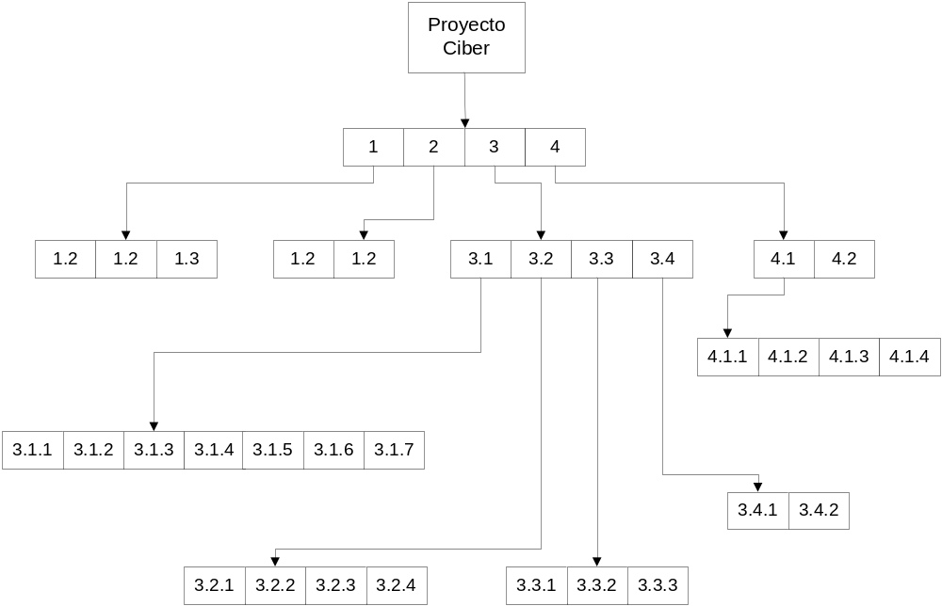

Ilustración 1: Estructura de descomposición de trabajos

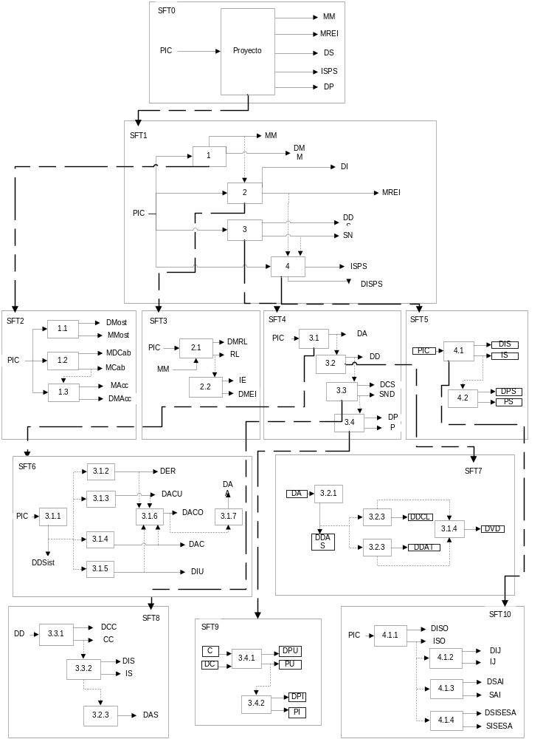
Ilustración 2: Sistema de flujos de trabajo completo.
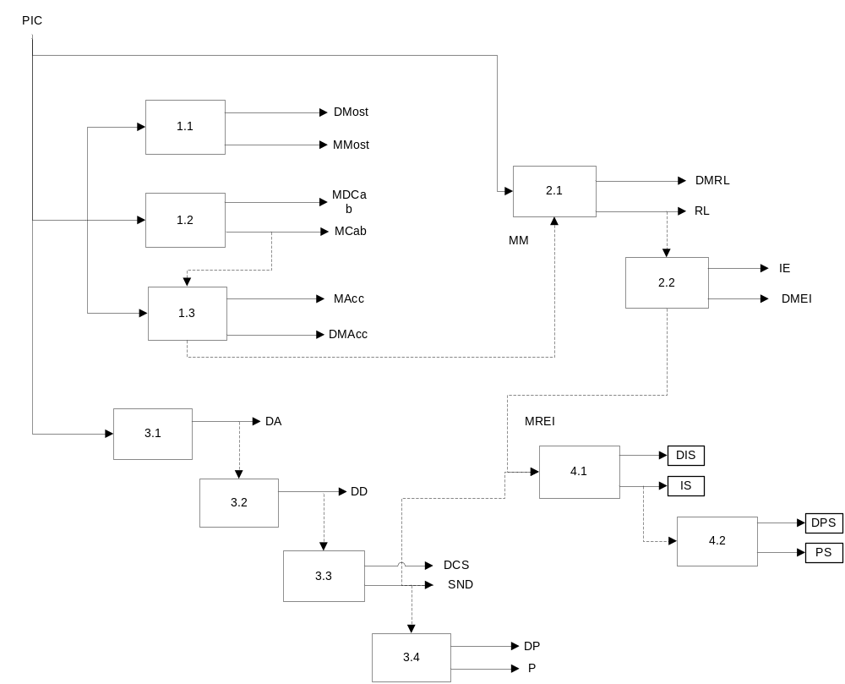
Ilustración 3: Sistema de flujos de trabajo resumido.

5.- Diagramas y sistemas de flujos de trabajo

DFT0: Proyecto

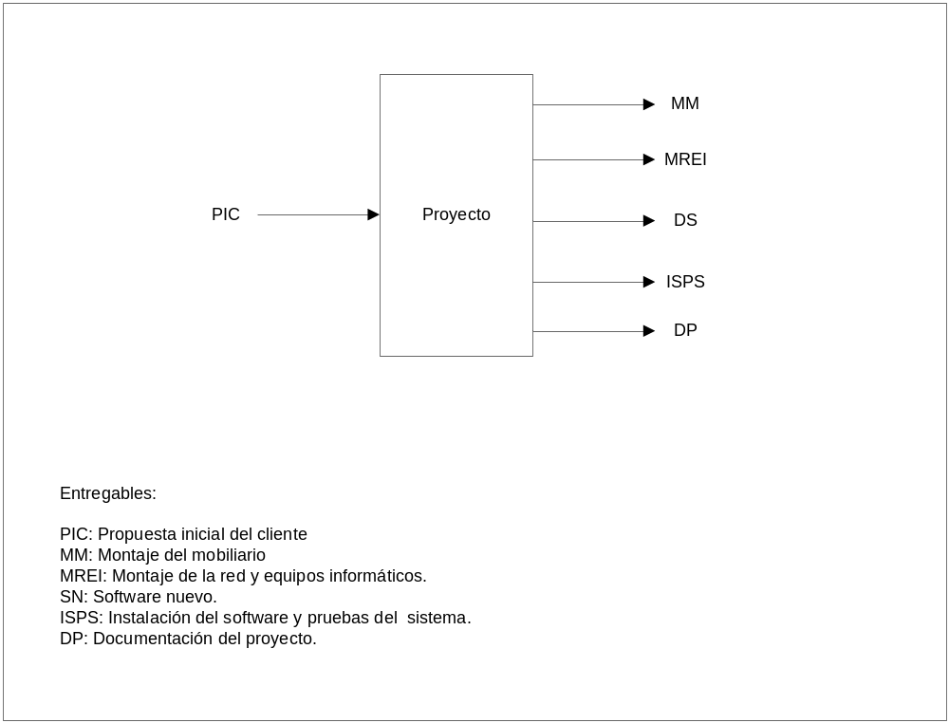
Ilustración 1: Descripción de tareas del proyecto.

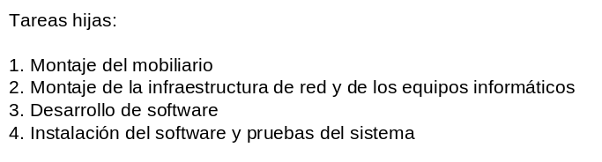
Ilustración 2: Proyecto dividido en varias tareas hijas.
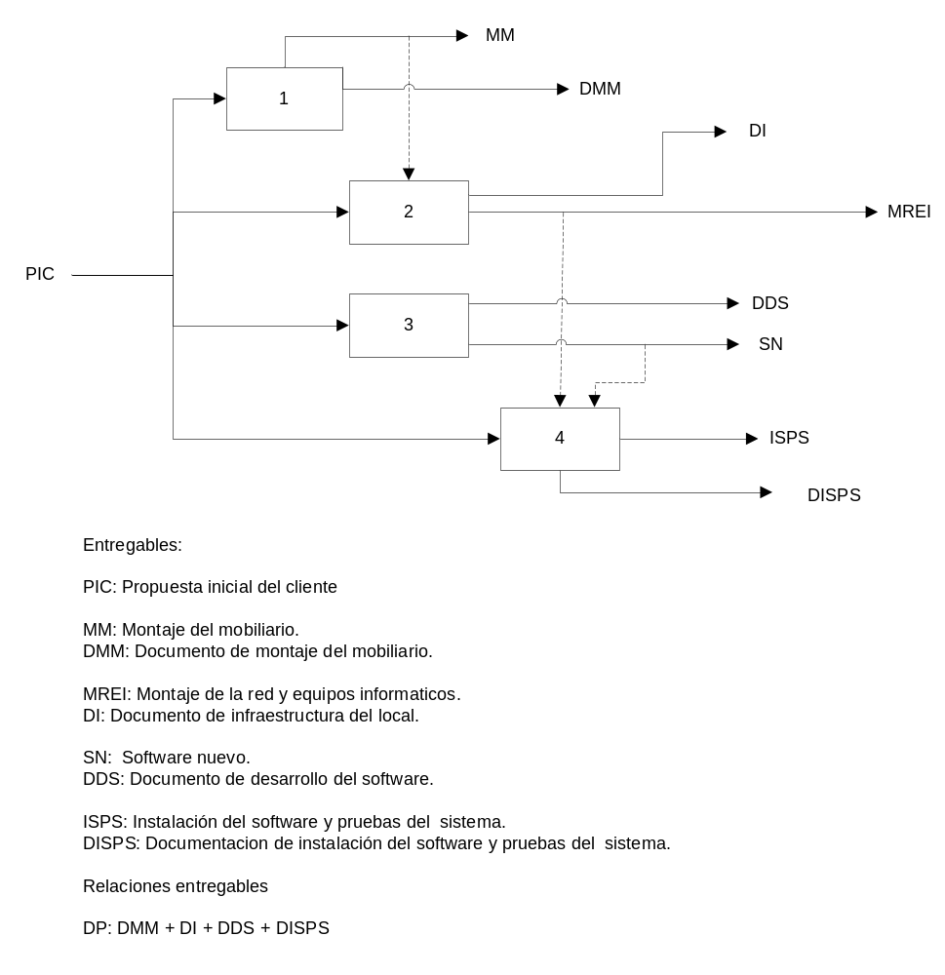
Ilustración 3: Flujo de trabajo global del proyecto.

DFT1: Montaje de mobiliario

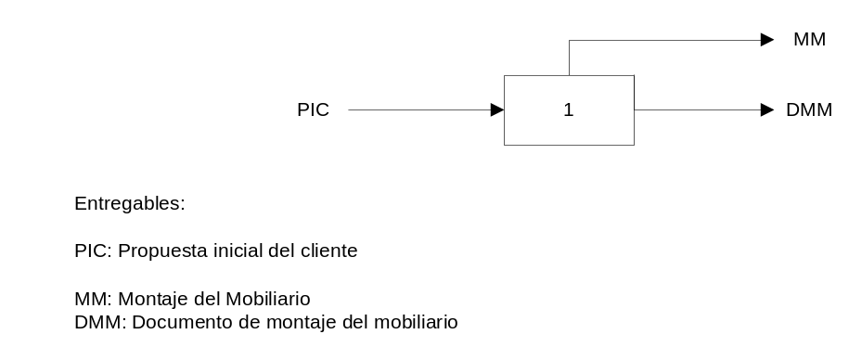
Ilustración 4: Descripción de la tarea 1.
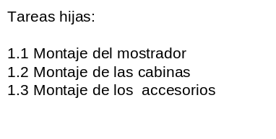
Ilustración 5: División de la tarea 1 en tareas hijas.

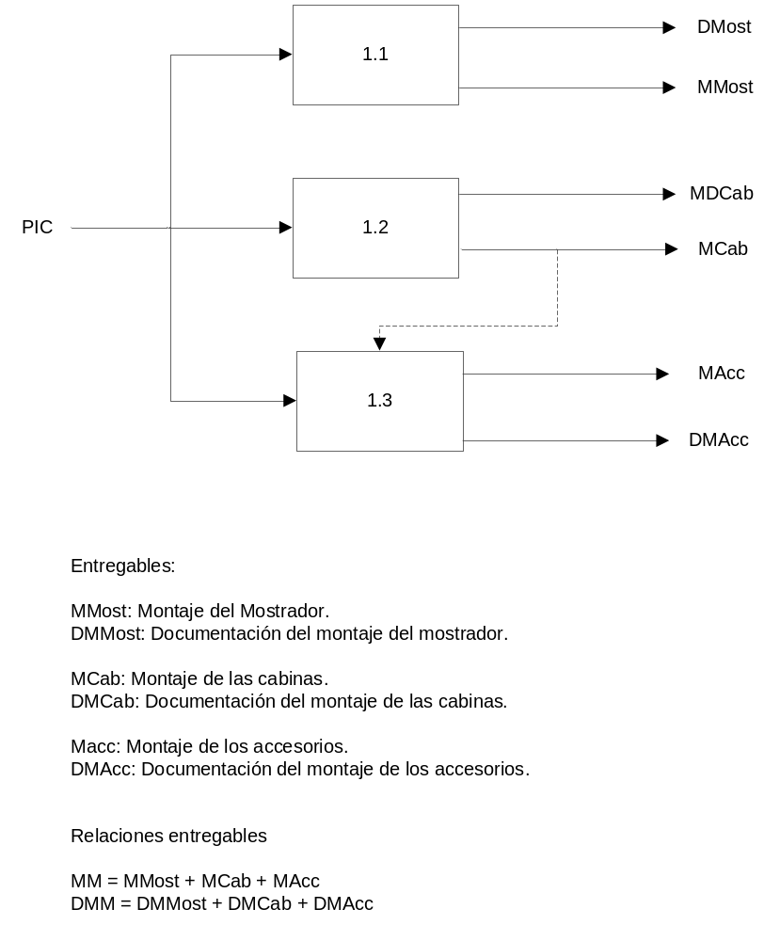
Ilustración 6: Diagrama de flujo de la tarea 1.

DFT2: Montaje de la infraestructura de red y de los equipos informáticos

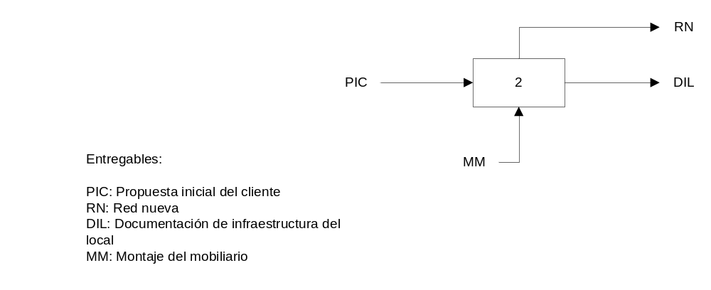
Ilustración 7: Descripción de la tarea 2.

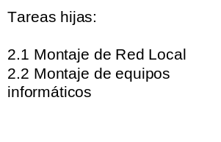
Ilustración 8: División de la tarea 2 en tareas hijas.

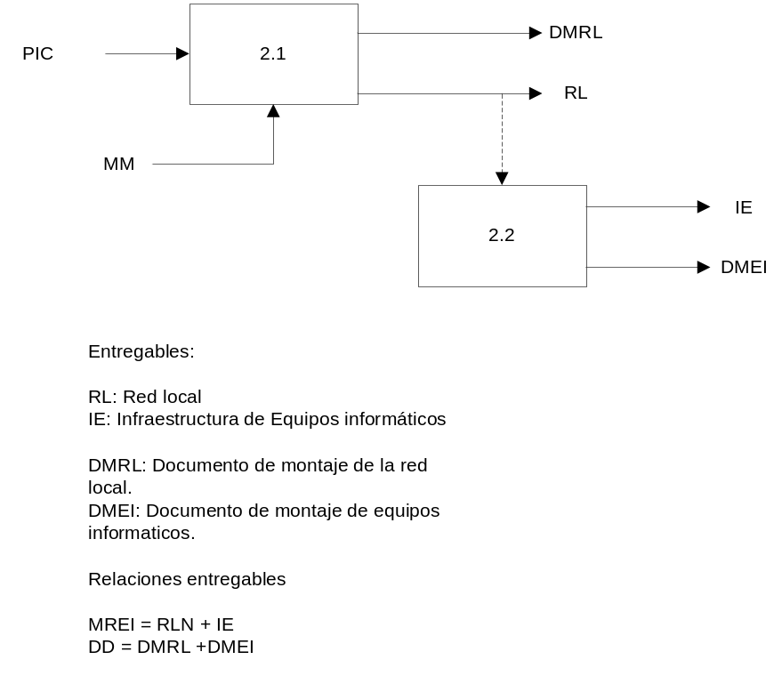
Ilustración 9: Diagrama de flujo de la tarea 2.

DFT3: Desarrollo de software

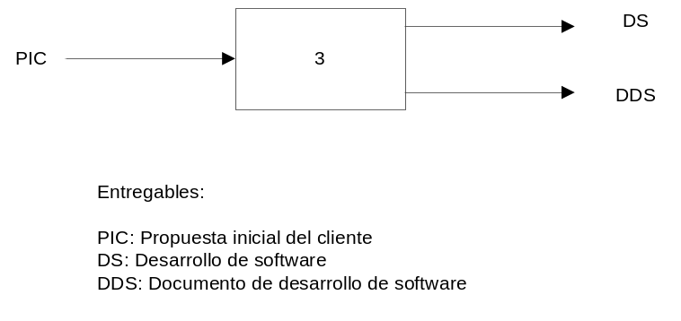
Ilustración 10: Descripción de la tarea 3.

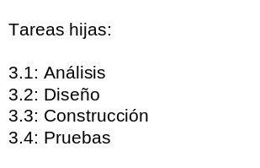
Ilustración 11: División de la tarea 3 en tareas hijas.

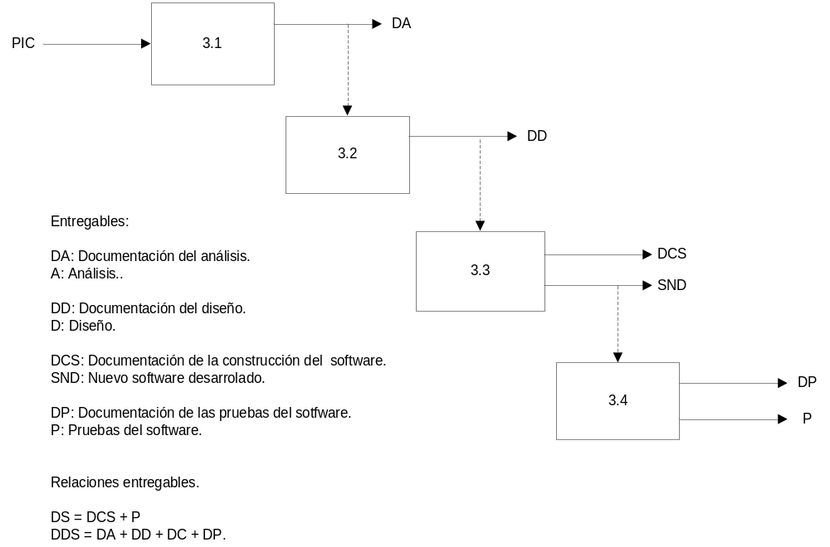
Ilustración 12: Diagrama de flujo de la tarea 3.
DFT4: Análisis

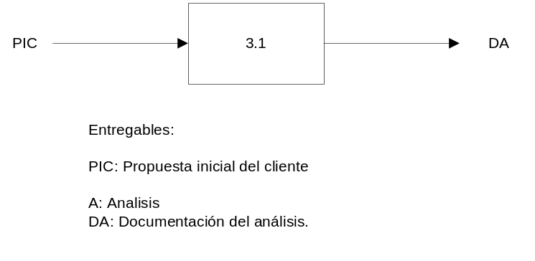
Ilustración 13: Descripción de la tarea 3.1.

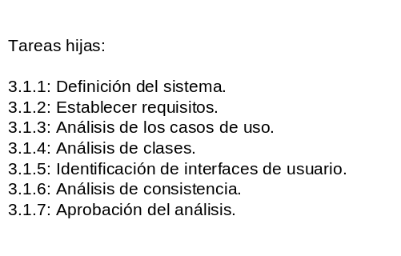
Ilustración 14: División de la tarea 3.1 en tareas hijas.

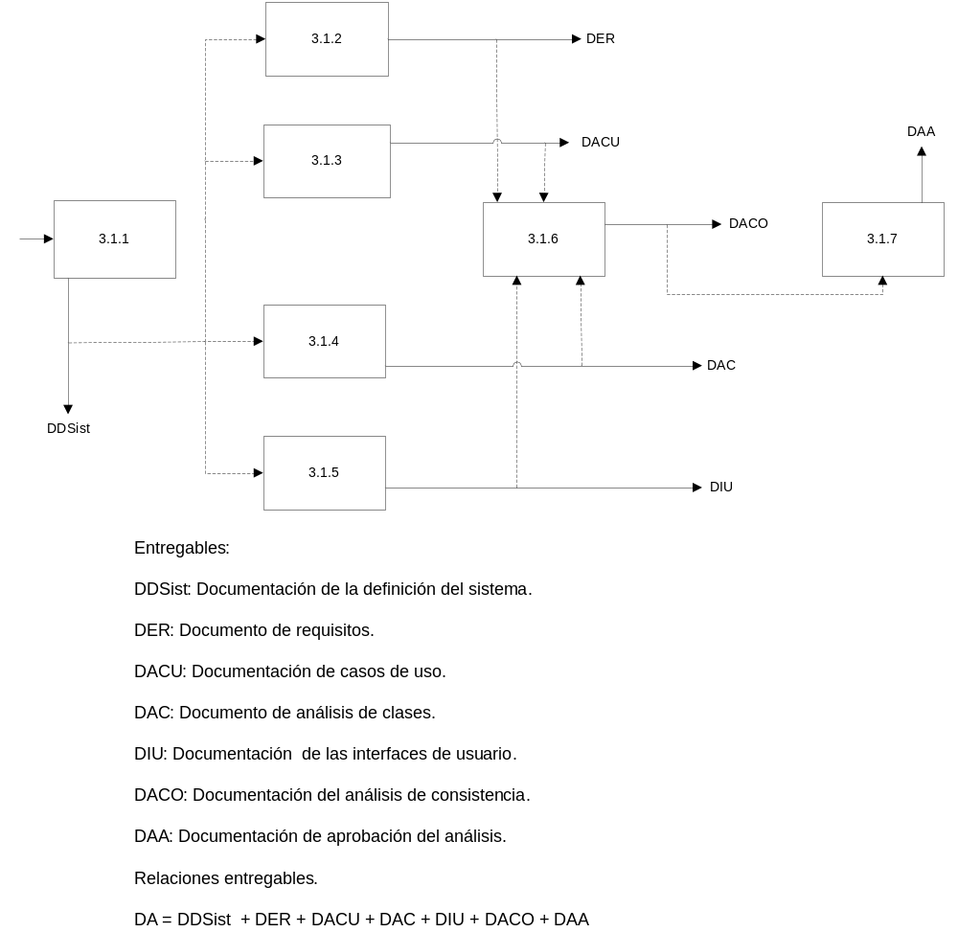
Ilustración 15: Diagrama de flujo de la tarea 3.1.

DFT5: Diseño.

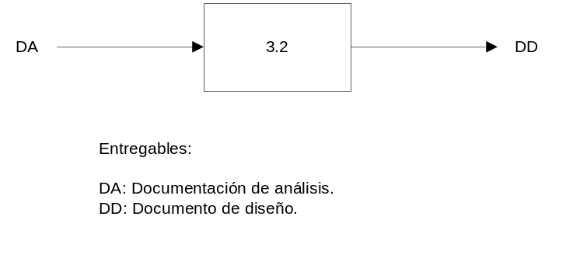
Ilustración 16: Descripción de la tarea 3.2.
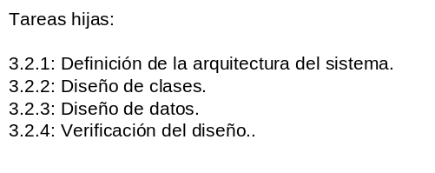
Ilustración 17: División de la tarea 3.2.

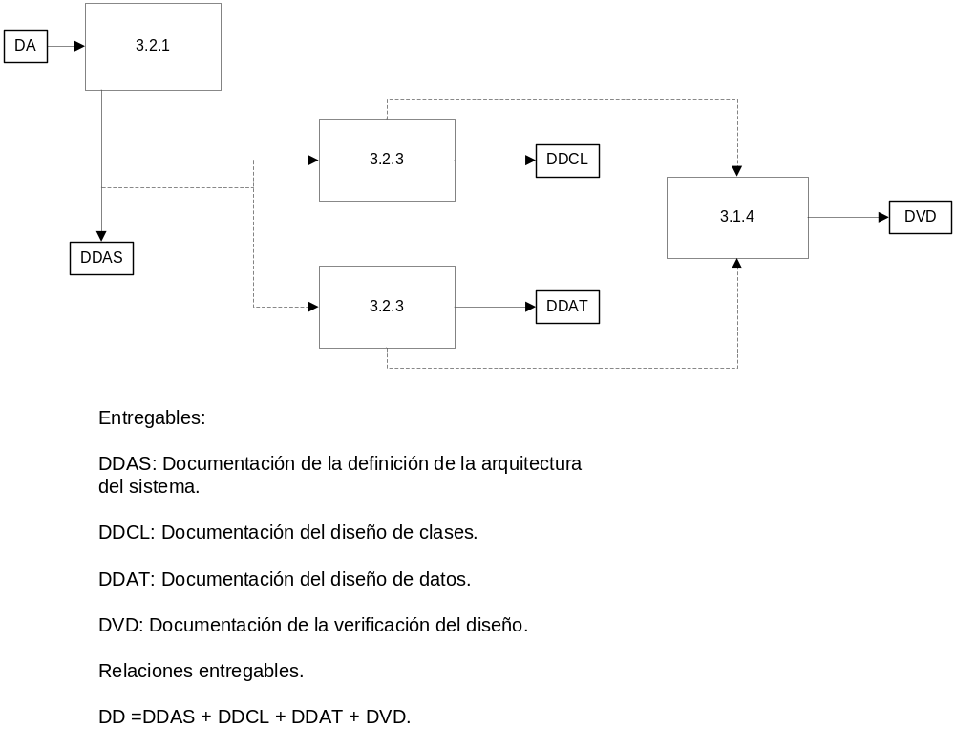
Ilustración 18: Diagrama de flujo de la tarea 3.2.

DFT6: Construcción

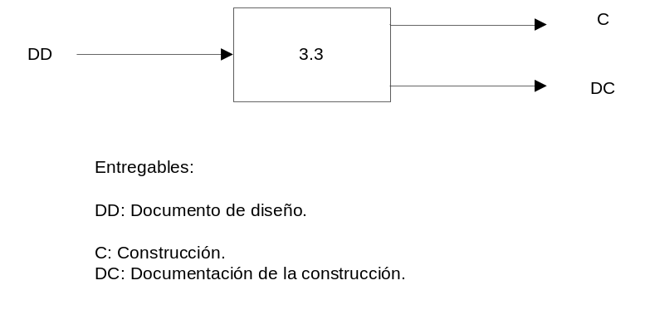
Ilustración 19: Descripción de la tarea 3.3.

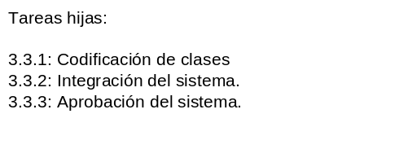
Ilustración 20: División de la tarea 3.3.

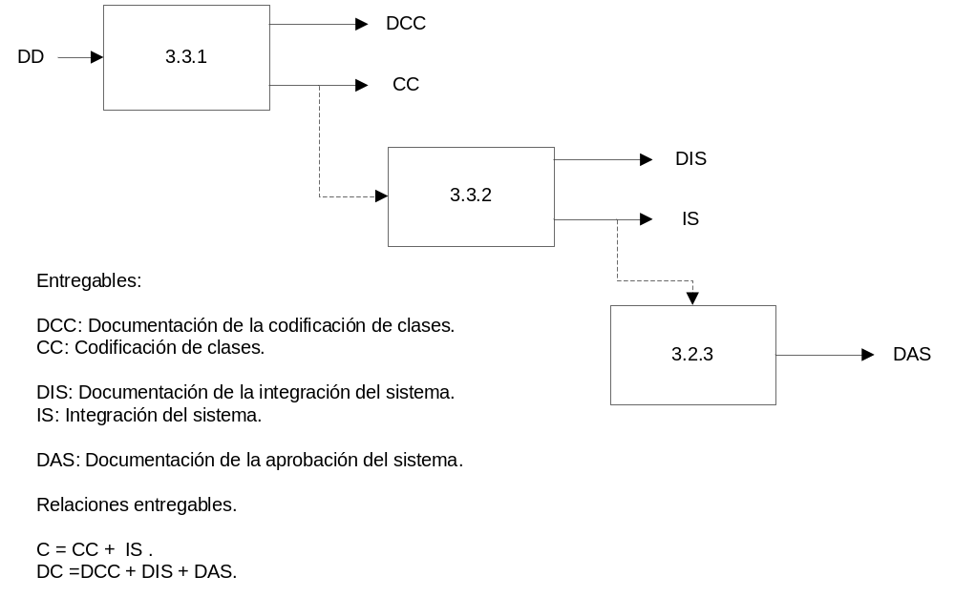
Ilustración 21: Diagrama de flujo de la tarea 3.3.
DFT7: Pruebas

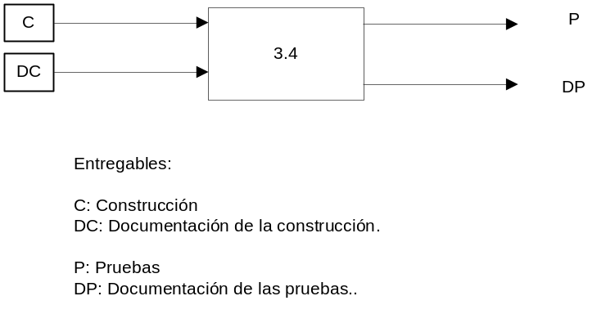
Ilustración 22: Descripción de la tarea 3.4.

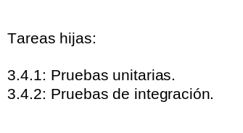
Ilustración 23: División de la tarea 3.4.

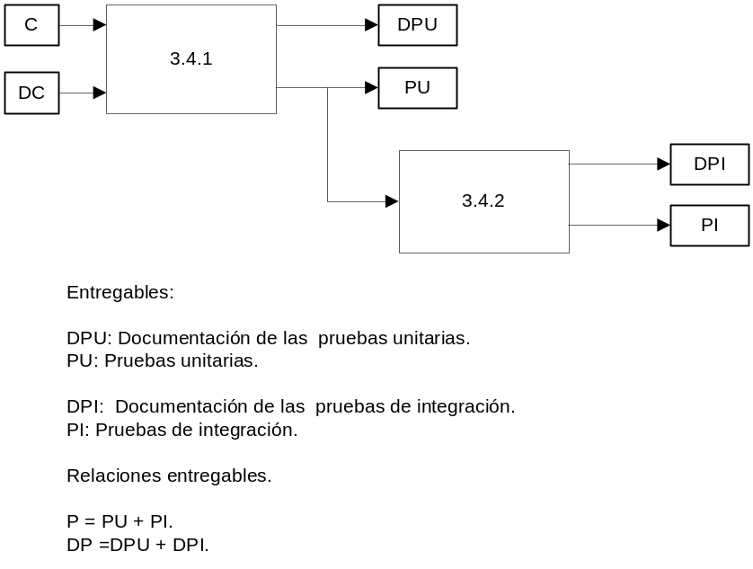
Ilustración 24: Diagrama de flujo de la tarea 3.4.

DFT8: Instalación del software y prueba del sistema.

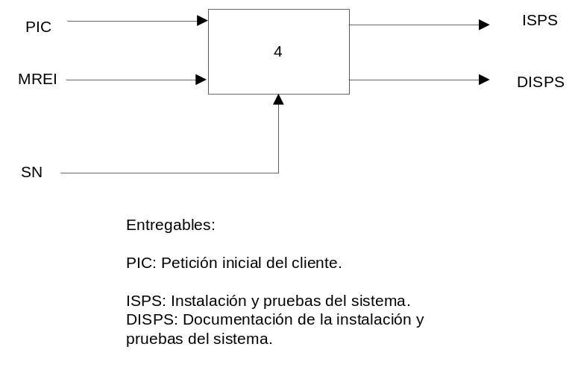
Ilustración 25: Descripción de la tarea 4.

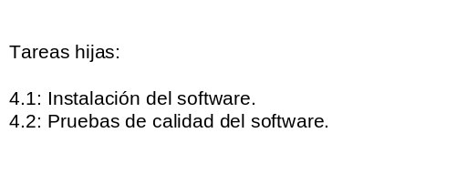
Ilustración 26: División de la tarea 4.

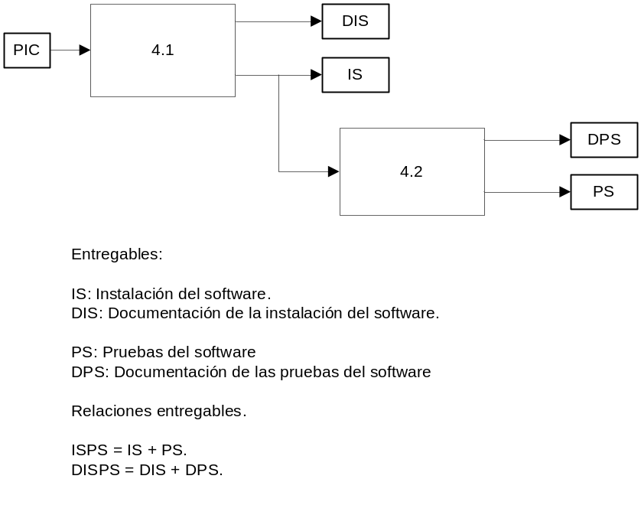
Ilustración 27: Diagrama de flujo de la tarea 4.
DFT9: Instalación del software.

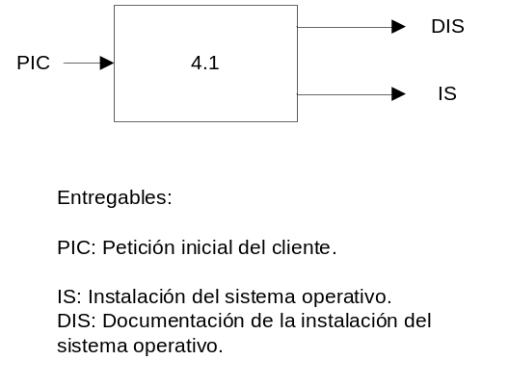
Ilustración 28: Descripción de la tarea 4.1.

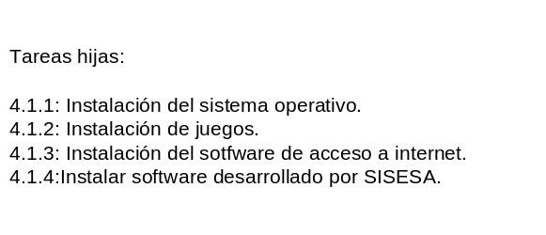

Ilustración 29: División de la tarea 4.1.

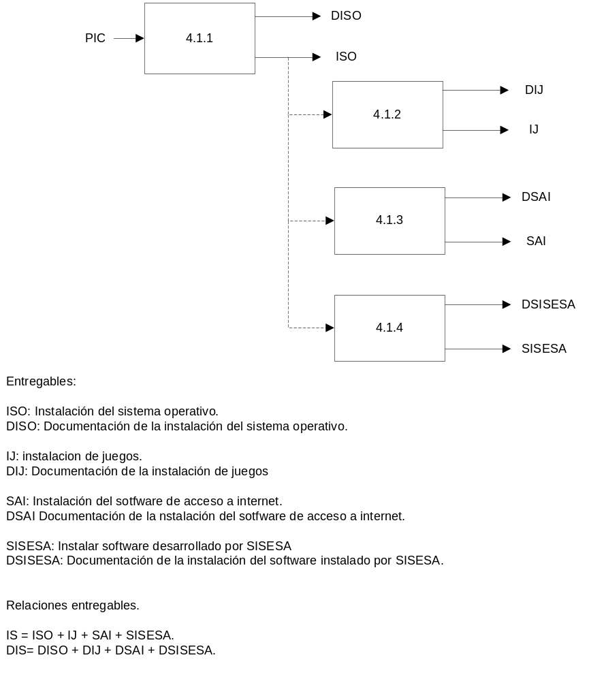
Ilustración 30: Diagrama de flujo de la tarea 4.1.

6- Diccionario de tareas y flujos de tareas.-

6.1- Diccionario de tareas:

6.1.1- Tarea 1.-

Tabla 6.1.1.1
Número del trabajo: | 1
Nombre del trabajo:  Descripción del trabajo:  Duración estimada: | Montaje del mobiliario  Montaje de 20 cabinas de acceso, accesorios y mostrador.  6 días.
Recursos/Coste:  Personal: | Adquiridos (solicitamos a un proveedor el material necesario).  - Materiales: 4.420 €  - Mano de obra: 1852,8 €  Carpintero (montaje de cabinas y mostrador), instalador especializado (para el montaje de accesorios), proveedor???
Requisitos:  Productos: | Disponer de la propuesta inicial del cliente ampliada y validada por ambas partes (empresa contratada y contratante), del personal necesario y de los materiales para el montaje.  - Documento del montaje del mobiliario.  - Montaje del mobiliario (cabinas, mostrador y accesorios).
Tareas predecesoras:  Tareas sucesoras: | Ninguna  Montaje de la infraestructura de red y de los equipos informáticos
Riesgos: | No disponer a tiempo de los materiales necesarios supondrá un incremente del coste tanto en tiempo como económico.

Tabla 6.1.1.2
Número del trabajo: | 1.1
Nombre del trabajo:  Descripción del trabajo:  Duración estimada: | Montaje del mostrador  Montaje del mostrador del ciber.  2 días (16 horas)
Recursos/Coste:  Personal: | Ajenos (suministrados por el proveedor).  - Materiales: 100€  - Carpintero: 480€  Carpintero.
Requisitos:  Productos: | Disponer de la propuesta inicial del cliente ampliada y validada por ambas partes (empresa contratada y contratante), del carpintero y los materiales necesarios para el mostrador.  - Documentación del montaje del Mostrador.  - Montaje del Mostrador.
Tareas predecesoras:  Tareas sucesoras: | Ninguna.  Ninguna.
Riesgos: | No disponer a tiempo de los materiales necesarios supondrá un incremente del coste tanto en tiempo como económico.

Tabla 6.1.1.3
Número del trabajo: | 1.2
Nombre del trabajo:  Descripción del trabajo:  Duración estimada: | Montaje de las cabinas.  Montaje de las cabinas del ciber.  4 días (32 horas)
Recursos/Coste:  Personal: | Ajenos (materiales proporcionados por un proveedor).  - Materiales: 2000€  - Carpintero: 768€  Carpintero.
Requisitos:  Productos: | Disponer de la propuesta inicial del cliente ampliada y validada por ambas partes (empresa contratada y contratante), del carpintero y los materiales necesarios para el montaje de las cabinas.  - Montaje de las cabinas.  - Documentación del montaje de las cabinas.
Tareas predecesoras:  Tareas sucesoras: | Ninguna.  Montaje de los accesorios.
Riesgos: | No disponer a tiempo de los materiales necesarios supondrá un incremente del coste tanto en tiempo como económico.

Tabla 6.1.1.4
Número del trabajo: | 1.3
Nombre del trabajo:  Descripción del trabajo:  Duración estimada: | Montaje de los accesorios.  Montaje de los accesorios necesarios para las cabinas del ciber.  3 días (32 horas)
Recursos/Coste:  Personal: | Ajenos (los accesorios son suministrados por un proveedor).  - Materiales: 2220€  - Instalador especializado: 604,8€  Instalador especializado.
Requisitos:  Productos: | Disponer de la propuesta inicial del cliente ampliada y validada por ambas partes (empresa contratada y contratante), del instalador especializado y de los accesorios que vamos a instalar.  - Montaje de los accesorios.  - Documentación del montaje de los accesorios.
Tareas predecesoras:  Tareas sucesoras: | Montaje de las cabinas.  Ninguna.
Riesgos: | No disponer a tiempo de los materiales necesarios supondrá un incremente del coste tanto en tiempo como económico.

6.1.2- Tarea 2.-

Tabla 6.1.2.1
Número de trabajo: | 2
Nombre del trabajo:  Descripción del trabajo:  Duración: | Montaje de infraestructura de red y de los equipos informáticos.  Esta tarea consiste en dotar al local de la infraestructura y hardware necesario para el funcionamiento del caber.  13 días laborables.
Recursos/coste estimado:  Personal: | - Materiales: 18660 €.  - Recursos humanos: 1560 €.  - Total: 20220 €.  Empresa especializada.
Requisitos:  Productos: | - Propuesta inicial del cliente.  - Disponer del mobiliario.  - Propuesta inicial del cliente.  - Red nueva e infraestructura de equipos informáticos.
Tareas predecesoras:  Tareas sucesoras: | Montaje del mobiliario.  Desarrollo software
Riesgos: | Exista retraso en el montaje del mobiliario.

Tabla 6.1.2.2
Número de trabajo: | 2.1
Nombre del trabajo:  Descripción del trabajo:  Duración: | Montaje de red local.  Instalación del cableado necesario para el montaje la red local.  10 días laborables.
Recursos/coste estimado:  Personal: | - Materiales: 900 €.  - Recursos humanos: 1200 €.  - Total: 2100 €.  Empresa especializada.
Requisitos:  Productos: | Disponer del mobiliario.  - Red nueva.  - Documentación de montaje de la red local.
Tareas predecesoras:  Tareas sucesoras: | Montaje del mobiliario  Montaje de equipos informáticos.
Riesgos: | Retrasos en el montaje del mobiliario.  Retraso en el suministro de los materiales necesarios para el montaje de la red por parte del proveedor.

Tabla 6.1.2.3
Número de trabajo: | 2.2
Nombre del trabajo:  Descripción del trabajo:  Duración: | Montaje de los equipos informáticos.  Instalación de veinte equipos informáticos en las cabinas y el servidor.  3 días laborables.
Recursos/coste estimado:  Personal: | - Materiales: 17760 €.  - Recursos humanos 360 €.  - Total: 18120 €.  Empresa especializada.
Requisitos:  Productos: | Red nueva.  - Infraestructura de equipos informáticos.  - Documentación de infraestructura en local de equipos informáticos.
Tareas predecesoras:  Tareas sucesoras: | Montaje de la red local.+  Desarrollo del software.
Riesgos: | - Retraso en el suministro equipos informáticos por parte del proveedor.  - Retraso en la instalación de la red.

6.1.3- Tarea 3.-

Tabla 6.1.3.1
Número del trabajo: | 3
Nombre del trabajo:  Descripción del trabajo:  Duración estimada: | Desarrollo del software  Desarrollo del software que permite controlar los terminales del ciber. Dicha  aplicación debe permitir entrar en Internet, o jugar en red sin permitir que los usuarios puedan acceder  o dañar los demás programas del ordenador. Este programa debe poder administrar de forma remota  todos los terminales que haya en la sala (o en la red), controlar a los empleados de la misma, llevar la  caja, o incluso el alquiler y la venta de productos y debe funcionar sobre los sistemas operativos  Windows (95, 98, Me, NT o 2000, XP).  84 días ( 672 horas)
Recursos/Coste:  Personal: | Propios  Recursos humanos: 22655 €  Federico González  Marta Urrutia  José Campos  Miriam Vega  Elena Nieto  Mike Beer
Requisitos:  Productos: | Disponer de la propuesta inicial del cliente.  Documento del desarrollo del software  Software de control y funcionamiento para los terminales del ciber.
Tareas predecesoras:  Tareas sucesoras: | NINGUNA  Instalación del software y pruebas del sistema
Riesgos:

Tabla 6.1.3.2
Número del trabajo: | 3.1
Nombre del trabajo:  Descripción del trabajo:  Duración estimada: | Análisis  Análisis de la propuesta inicial del cliente para establecer una definición del sistema, obtener requisitos, realizar el análisis de los casos de uso, consistencia del sistema...  38 días (304 horas)
Recursos/Coste:  Personal: | Propios  Recursos humanos: 13200 €  Federico González  Marta Urrutia  José Campos  Miriam Vega  Mike Beer
Requisitos:  Productos: | Disponer de la propuesta inicial del cliente.  Documento de análisis
Tareas predecesoras:  Tareas sucesoras: | -  Diseño del software
Riesgos: | Un análisis incorrecto de la propuesta inicial generará errores que se arrastrarían durante todo el proceso de desarrollo.

Tabla 6.1.3.3
Número del trabajo: | 3.2
Nombre del trabajo:  Descripción del trabajo:  Duración estimada: | Diseño del software  A partir del análisis realizado, diseñar el software ajustándose a los criterios obtenidos en la fase anterior.  22 días ( 176 horas)
Recursos/Coste:  Personal: | Propios  Recursos humanos: 4675 €  Federico González  Marta Urrutia  José Campos  Miriam Vega  Elena Nieto  Mike Beer
Requisitos:  Productos: | Disponer del la propuesta inicial del cliente y del documento de análisis.  Documento de diseño del software.
Tareas predecesoras:  Tareas sucesoras: | Análisis  Construcción del software
Riesgos: | -

Tabla 6.1.3.4
Número del trabajo: | 3.3
Nombre del trabajo:  Descripción del trabajo:  Duración estimada: | Construcción del software  Desarrollo material del software: creación de clases, integración del sistema y aprobación.  16 días ( 128 horas)
Recursos/Coste:  Personal: | Propios  Recursos humanos: 2900 €  Federico González  Marta Urrutia  José Campos  Miriam Vega  Elena Nieto  Mike Beer
Requisitos:  Productos: | Documento de diseño del software  Documento de construcción del software
Tareas predecesoras:  Tareas sucesoras: | Diseños del software  Pruebas del software
Riesgos: | Si la construcción no se realiza adecuadamente surgirán errores en la fase de prueba.

Tabla 6.1.3.5
Número del trabajo: | 3.4
Nombre del trabajo:  Descripción del trabajo:  Duración estimada: | Pruebas del software  Realización de pruebas unitarias y de integración para comprobar el funcionamiento del software de control de los terminales del ciber.  8 días ( 64 horas)
Recursos/Coste:  Personal: | Propios  Recursos humanos: 1880  Marta Urrutia  Miriam Vega  Elena Nieto  Mike Beer
Requisitos:  Productos: | Documento de construcción  Documento de pruebas de software.
Tareas predecesoras:  Tareas sucesoras: | Construcción del software  Instalación del software y pruebas del sistema
Riesgos: | Una mala realización / elección de las pruebas o la incompletitud de las mismas pueda dar lugar a la existencia de errores no detectados en el producto software final.

Tabla 6.1.3.6
Número del trabajo: | 3.1.1
Nombre del trabajo:  Descripción del trabajo:  Duración estimada: | Definición del sistema  Obtención del espacio del problema, necesidades del cliente... y definir una aplicación para solucionar las necesidades y requisitos de la PIC.  12 días ( 96 horas)
Recursos/Coste:  Personal: | Propios  Recursos humanos: 4350 €  Federico González  Marta Urrutia  José Campos  Miriam Vega  Elena Nieto  Mike Beer
Requisitos:  Productos: | Propuesta inicial del cliente  Documento de Definición del sistema
Tareas predecesoras:  Tareas sucesoras: | Ninguna  Establecimiento de requisitos  Análisis de casos de uso  Análisis de clases  Identificación de interfaces de usuario
Riesgos: | - No abarcar todas las necesidades del cliente

Tabla 6.1.3.7
Número del trabajo: | 3.1.2
Nombre del trabajo:  Descripción del trabajo:  Duración estimada: | Establecer requisitos  Obtención y definición de los requisitos del sistema.  6 días (48 horas)
Recursos/Coste:  Personal: | Propios  Recursos humanos: 2175 €  Federico González  Marta Urrutia  José Campos  Miriam Vega  Elena Nieto  Mike Beer
Requisitos:  Productos: | Definición del sistema terminada  Documento de establecimiento de requisitos
Tareas predecesoras:  Tareas sucesoras: | Definición del sistema  Análisis de consistencia
Riesgos: | -requisitos poco claros o redundantes

Tabla 6.1.3.8
Número del trabajo: | 3.1.3
Nombre del trabajo:  Descripción del trabajo:  Duración estimada: | Análisis de Casos de uso  Analizar y definir los casos de uso del sistema  4 días ( 32 horas)
Recursos/Coste:  Personal: | Propios  Recursos humanos: 1450 €  Federico González  Marta Urrutia  José Campos  Miriam Vega  Elena Nieto  Mike Beer
Requisitos:  Productos: | Definición del sistema terminada  Documento de análisis de casos de uso
Tareas predecesoras:  Tareas sucesoras: | Definición del sistema  Análisis de consistencia
Riesgos: | .

Tabla 6.1.3.9
Número del trabajo: | 3.1.4
Nombre del trabajo:  Descripción del trabajo:  Duración estimada: | Análisis de las clases  Revisión de las clases creadas en las fases anteriores para comprobar que son las más adecuadas para cumplir con los requisitos del sistema.  6 días ( 48 horas)
Recursos/Coste:  Personal: | Propios  Recursos humanos: 2175 €  Federico González  Marta Urrutia  José Campos  Miriam Vega  Elena Nieto  Mike Beer
Requisitos:  Productos: | Definición del sistema  Documento de análisis de clases
Tareas predecesoras:  Tareas sucesoras: | Definición del sistema  Análisis de consistencia
Riesgos: | .

Tabla 6.1.3.10
Número del trabajo: | 3.1.5
Nombre del trabajo:  Descripción del trabajo:  Duración estimada: | Identificación de interfaces de usuario  Se especifican las interfaces entre el sistema y el usuario: formatos de pantallas, diálogos, e informes, principalmente. El objetivo es realizar un análisis de los  procesos del sistema en los que se requiere una interacción del usuario, con el fin de crear una interfaz que satisfaga todos los requisitos establecidos, teniendo en cuenta los diferentes perfiles a quiénes va dirigido  3 días ( 24 horas)
Recursos/Coste:  Personal: | Propios  Recursos humanos: 1090 €  Federico González  Marta Urrutia  José Campos  Miriam Vega  Elena Nieto  Mike Beer
Requisitos:  Productos: | Definición del sistema  Documento de identificación de interfaces
Tareas predecesoras:  Tareas sucesoras: | Definición del sistema  Análisis de consistencia
Riesgos:

Tabla 6.1.3.11
Número del trabajo: | 3.1.6
Nombre del trabajo:  Descripción del trabajo:  Duración estimada: | Análisis de consistencia  Determinar el grado de consistencia y coherencia de las distintas partes del análisis del software  4 días ( 32 horas)
Recursos/Coste:  Personal: | Propios  Recursos humanos: 1450 €  Federico González  Marta Urrutia  José Campos  Miriam Vega  Elena Nieto  Mike Beer
Requisitos:  Productos: | Haber terminado las fases de:  - Establecimiento de requisitos  - Análisis de casos de uso  - Análisis de clases  - Identificación de interfaces de usuario  análisis de consistencia realizado  documento de análisis de consistencia
Tareas predecesoras:  Tareas sucesoras: | Establecimiento de requisitos  Análisis de casos de uso  Análisis de clases  Identificación de interfaces de usuario  Aprobación del análisis
Riesgos:

Tabla 6.1.3.13
Número del trabajo: | 3.1.7
Nombre del trabajo:  Descripción del trabajo:  Duración estimada: | Aprobación del análisis  Proceso se aprobación global del análisis del sistema previo al comienzo del diseño del software.  3 días (24 horas)
Recursos/Coste:  Personal: | Propios  Recursos humanos: 510 €  Federico González  José Campos
Requisitos:  Productos: | Haber realizado el análisis de consistencia  Documento de aprobación del análisis
Tareas predecesoras:  Tareas sucesoras: | Análisis de consistencia  Diseño del software
Riesgos: | .

Tabla 6.1.3.14
Número del trabajo: | 3.2.1
Nombre del trabajo:  Descripción del trabajo:  Duración estimada: | Definición de la arquitectura del sistema  En base al análisis previo encontrar la mejor arquitectura posible para construir el software de control de los terminales del caber.  4 días ( 32 horas)
Recursos/Coste:  Personal: | Propios  Recursos humanos: 875 €  Federico González  Marta Urrutia  José Campos  Miriam Vega  Mike Beer
Requisitos:  Productos: | Análisis completo terminado  Documento de definición de la arquitectura del software
Tareas predecesoras:  Tareas sucesoras: | Análisis  Diseño de Clases  Diseño de Datos
Riesgos: | Una arquitectura poco adecuada puede provocar ineficiencias en el comportamiento del programa

Tabla 6.1.3.15
Número del trabajo: | 3.2.2
Nombre del trabajo:  Descripción del trabajo:  Duración estimada: | Diseño de clases  Desarrollo de las clases más adecuadas para la implementación de la arquitectura del software.  6 días ( 48 horas)
Recursos/Coste:  Personal: | Propios  Recursos humanos: 1410 €  Marta Urrutia  Miriam Vega  Elena Nieto  Mike Beer
Requisitos:  Productos: | Documento de definición de la arquitectura del sistema terminado  Documento del diseño de clases
Tareas predecesoras:  Tareas sucesoras: | Definición de la arquitectura del sistema  Verificación del diseño
Riesgos: | .

Tabla 6.1.3.16
Número del trabajo: | 3.2.3
Nombre del trabajo:  Descripción del trabajo:  Duración estimada: | Diseño de datos  Elegir el diseño más adecuado de los datos y estructuras de datos necesarios para la construcción del software de los terminales del ciber.  8 días ( 64 horas)
Recursos/Coste:  Personal: | Propios  Recursos humanos:1880 €  Marta Urrutia  Miriam Vega  Elena Nieto  Mike Beer
Requisitos:  Productos: | Definición de la arquitectura del sistema cerrado.  Documento de diseño de datos
Tareas predecesoras:  Tareas sucesoras: | Definición de la arquitectura del sistema  Verificación del diseño
Riesgos: | .

Tabla 6.1.3.17
Número del trabajo: | 3.2.4
Nombre del trabajo:  Descripción del trabajo:  Duración estimada: | Verificación del diseño  Fase de revisión y comprobación de la definición de la arquitectura y diseño de clases y datos antes del paso a la construcción del software  4 días ( 32 horas)
Recursos/Coste:  Personal: | Propios  Recursos humanos: 510 €  Federico González  José Campos
Requisitos:  Productos: | Las fases anteriores del diseño deben estar terminadas.  Documento de Verificación del diseño
Tareas predecesoras:  Tareas sucesoras: | Diseño de Clases  Diseño de datos  Construcción del Software
Riesgos: | .

Tabla 6.1.3.18
Número del trabajo: | 3.3.1
Nombre del trabajo:  Descripción del trabajo:  Duración estimada: | Codificación de las clases  Implementación física de las clases diseñadas para construir el software.  8 días ( 64 horas)
Recursos/Coste:  Personal: | Propios  Recursos humanos: 1880 €  Marta Urrutia  Miriam Vega  Elena Nieto  Mike Beer
Requisitos:  Productos: | Diseño del software completo  Documento de Codificación de Clases
Tareas predecesoras:  Tareas sucesoras: | Diseño del software  Integración del sistema
Riesgos: | Si las clases no son codificadas adecuadamente se pueden producir problemas de funcionamiento e ineficiciencia durante el uso del software.

Tabla 6.1.3.19
Número del trabajo: | 3.3.2
Nombre del trabajo:  Descripción del trabajo:  Duración estimada: | Integración del sistema  Ensamblaje de las distintas piezas software y clases de la aplicación.  4 días ( 32 horas)
Recursos/Coste:  Personal: | Propios  Recursos humanos: 510 €  Federico González  José Campos
Requisitos:  Productos: | Diseño de las clases completado  Documento de integración del sistema.
Tareas predecesoras:  Tareas sucesoras: | Diseño de Clases  Aprobación del sistema
Riesgos: | .

Tabla 6.1.3.20
Número del trabajo: | 3.3.3
Nombre del trabajo:  Descripción del trabajo:  Duración estimada: | Aprobación del sistema.  Una vez construido el software se procede a su aprobación por parte de los supervisores del proyecto.  4 días ( 32 horas)
Recursos/Coste:  Personal: | Propios  Recursos humanos: 510 €  Federico González  José Campos
Requisitos:  Productos: | Se ha realizado completamente la integración del sistema  Documento de Aprobación del sistema
Tareas predecesoras:  Tareas sucesoras: | Integración del sistema  Pruebas
Riesgos: | .

Tabla 6.1.3.21
Número del trabajo: | 3.4.1
Nombre del trabajo:  Descripción del trabajo:  Duración estimada: | Pruebas unitarias  Pruebas para comprobar el correcto funcionamiento de los módulos de código por separado.  4 días ( 32 horas)
Recursos/Coste:  Personal: | Propios  Recursos humanos: 940 €  Marta Urrutia  Miriam Vega  Elena Nieto  Mike Beer
Requisitos:  Productos: | Construcción del software finalizada  Documento de pruebas unitarias
Tareas predecesoras:  Tareas sucesoras: | Construcción del software  Pruebas de integración
Riesgos: | Si las pruebas no se realizan completa y correctamente pueden quedar módulos de código incorrectos dentro del producto

Tabla 6.1.3.22
Número del trabajo: | 3.4.2
Nombre del trabajo:  Descripción del trabajo:  Duración estimada: | Pruebas de integración.  Realización de pruebas para comprobar el correcto funcionamiento e interacción de unos módulos del código con otros.  4 días (32 horas)
Recursos/Coste:  Personal: | Propios  Recursos humanos: 940 €  Marta Urrutia  Miriam Vega  Elena Nieto  Mike Beer
Requisitos:  Productos: | Pruebas unitarias realizadas satisfactoriamente  Documento de pruebas de integración
Tareas predecesoras:  Tareas sucesoras: | Pruebas unitarias  Instalación del software y pruebas del sistema
Riesgos: | .

6.1.4- Tarea 4.-

Tabla 6.1.4.1
Número del trabajo: | 4
Nombre del trabajo:  Descripción del trabajo:  Duración estimada: | Instalación del software y prueba del sistema  Instalar el software desarrollado a medida y el software comercial necesario para el funcionamiento del ciber.  Tras la instalación de dicho software se realizará una prueba global para garantizar que el sistema funciona correctamente.  112 horas (14 días laborables)
Recursos/coste estimado:  Personal: | -Recursos materiales: 366 €  -Recursos humanos: 700 €  -Total: 1066 €  Cualquiera de los técnicos del equipo de desarrollo de software.
Requisitos:  Productos: | - Disponer de la propuesta inicial del cliente.  - Montaje de la infraestructura de red y de los equipos informáticos.  - Desarrollo de software nuevo.  - Software nuevo instalado y pruebas realizadas.  - Documento que recoge la información sobre el proceso de instalación del software y las pruebas realizadas al sistema.
Tareas predecesoras:  Tareas sucesoras: | - Montaje de la infraestructura de red y de los equipos informáticos.  - Desarrollo de software nuevo  NINGUNA
Riesgos: | Una mala realización y/o elección de las pruebas o la incompletitud de las mismas puede dar lugar a la existencia de errores no detectados que se reflejarán en la utilización futura del producto software.

Tabla 6.1.4.2
Número del trabajo: | 4.1
Nombre del trabajo:  Descripción del trabajo:  Duración estimada: | Instalación del software  Instalar el software desarrollado a medida junto con el software comercial necesario para el funcionamiento del ciber.  80 horas (8 días laborables)
Recursos/coste estimado:  Personal: | -Recursos materiales: 366 €  -Recursos humanos: 400 €  -Total: 766 €  Cualquiera de los técnicos del equipo de desarrollo de software.
Requisitos:  Productos: | - Disponer de la propuesta inicial del cliente.  - Montaje de la infraestructura de red y de los equipos informáticos.  - Desarrollo de software nuevo.  - Software instalado en el sistema.  - Documentación que recoge la información acerca del proceso de instalación del software.
Tareas predecesoras:  Tareas sucesoras: | - Montaje de la infraestructura de red y de los equipos informáticos.  - Desarrollo de software nuevo  Prueba global del sistema.
Riesgos: | Que exista algún problema durante la instalación del software que pueda dificultar o retrasar el proceso, incrementando igualmente el coste estimado.

Tabla 6.1.4.3
Número del trabajo: | 4.2
Nombre del trabajo:  Descripción del trabajo:  Duración estimada: | Prueba global del sistema  Tras la instalación del software se procede a realizar una prueba global para garantizar el correcto funcionamiento del sistema.  32 horas (4 días laborables)
Recursos/coste estimado:  Personal: | -Recursos materiales: 0 €  -Recursos humanos: 200 €  -Total: 200 €  Cualquiera de los técnicos del equipo de desarrollo de software.
Requisitos:  Productos: | Software completamente instalado en el sistema.  - Pruebas del sistema realizadas.  - Documentación y resultados de las pruebas llevadas a cabo.
Tareas predecesoras:  Tareas sucesoras: | Instalación del software.  NINGUNA
Riesgos: | Una mala elección o incompletitud de las pruebas a realizar, puede dar lugar a futuros problemas en la utilización del software.

Tabla 6.1.4.4
Número del trabajo: | 4.1.1
Nombre del trabajo:  Descripción del trabajo:  Duración estimada: | Instalación del sistema operativo.  Instalar el sistema operativo que proporcione el soporte necesario para instalar el resto de productos software.  24 horas (3 días laborables)
Recursos/coste estimado:  Personal: | -Recursos materiales: 330 €  -Recursos humanos: 150 €  -Total: 480 €  Cualquiera de los técnicos del equipo de desarrollo de software.
Requisitos:  Productos: | - Disponer de la propuesta inicial del cliente.  - Montaje de la infraestructura de red y de los equipos informáticos.  - Desarrollo de software nuevo.  - Sistema Operativo instalado.  - Documentación de la instalación del sistema operativo.
Tareas predecesoras:  Tareas sucesoras: | - Montaje de la infraestructura de red y de los equipos informáticos.  - Desarrollo de software nuevo  - Instalación de juegos.  - Instalación de software de acceso a Internet.  - Instalación del software desarrollado por SISESA.
Riesgos: | Una mala instalación del sistema operativo repercutirá en la instalación del resto de componentes software.

Tabla 6.1.4.5
Número del trabajo: | 4.1.2
Nombre del trabajo:  Descripción del trabajo:  Duración estimada: | Instalación de juegos  Instalar el pack de juegos en red en los 10 equipos que vayan a destinarse a tal efecto.  16 horas (2 días laborables)
Recursos/coste estimado:  Personal: | -Recursos materiales: 30 €  -Recursos humanos: 100 €  -Total: 130 €  Cualquiera de los técnicos del equipo de desarrollo de software.
Requisitos:  Productos: | Se debe haber instalado el sistema operativo previamente.  - Juegos instalados en el sistema.  - Documentación sobre la instalación de dichos juegos.
Tareas predecesoras:  Tareas sucesoras: | Instalación del Sistema Operativo.  Prueba global del sistema.
Riesgos: | Alguna anomalía durante la instalación de los juegos repercutirá en un retraso de las posteriores tareas, incrementando por tanto el coste estimado.

Tabla 6.1.4.6
Número del trabajo: | 4.1.3
Nombre del trabajo:  Descripción del trabajo:  Duración estimada: | Instalación del software de acceso a Internet  Instalar el software necesario para establecer la conexión a Internet en todos los equipos del ciber.  16 horas (2 días laborables)
Recursos/coste estimado:  Personal: | -Recursos materiales: 6 €  -Recursos humanos: 100 €  -Total: 106 €  Cualquiera de los técnicos del equipo de desarrollo de software.
Requisitos:  Productos: | Se debe haber instalado el sistema operativo previamente.  - Software de acceso a Internet instalado.  - Documento sobre la instalación del software de acceso a Internet.
Tareas predecesoras:  Tareas sucesoras: | Instalación del Sistema Operativo.  Prueba global del sistema.
Riesgos: | La mala instalación del software de acceso a Internet tendrá repercusiones importantes en el funcionamiento del ciber, así como un retardo e incremento del coste.

Tabla 6.1.4.7
Número del trabajo: | 4.1.4
Nombre del trabajo:  Descripción del trabajo:  Duración estimada: | Instalación del software desarrollado por SISESA  Instalar la aplicación software desarrollada anteriormente por SISESA, la cual administrará todos los terminales y desempeñará otras funciones relacionadas con la gestión del ciber.  32 horas (4 días laborables)
Recursos/coste estimado:  Personal: | -Recursos materiales: 0 €  -Recursos humanos: 200 €  -Total: 200 €  Cualquiera de los técnicos del equipo de desarrollo de software.
Requisitos:  Productos: | Se debe haber instalado el sistema operativo previamente.  - Software desarrollado por SISESA instalado.  - Documento sobre la instalación del software desarrollado por SISESA.
Tareas predecesoras:  Tareas sucesoras: | Instalación del Sistema Operativo.  Prueba global del sistema.
Riesgos: | La mala instalación del software nuevo desarrollado tendrá repercusiones importantes en el funcionamiento del ciber, así como un retardo en el resto de tareas e incremento del coste.

6.2- Diccionario de flujos:

6.2.1- Tarea 1:

Tabla 6.2.1.1
Nombre del flujo | PIC
Descripción | Propuesta Inicial del Cliente.  Recoge la información acerca de la propuesta de la empresa cliente, consistente en el montaje de un ciber de juegos y acceso a Internet, junto con una serie de datos orientativos sobre los diferentes recursos de los que dispondremos.
Relación con otros flujos | NINGUNA

Tabla 6.2.1.2
Nombre del flujo | MM
Descripción | Montaje del mobiliario.  Representa el proceso de montaje del mobiliario del que constará el ciber, englobando todas las actividades necesarias para su desarrollo, y cumpliendo las restricciones pertinentes.
Relación con otros flujos | NINGUNA

Tabla 6.2.1.3
Nombre del flujo | MREI
Descripción | Montaje de la red y de los equipos informáticos.  Representa la infraestructura de la red local y la instalación de los equipos informáticos necesarios.
Relación con otros flujos | NINGUNA

Tabla 6.2.1.4
Nombre del flujo | SN
Descripción | Software nuevo.  Representa la aplicación software que se desea desarrollar para controlar los terminales del ciber.
Relación con otros flujos | NINGUNA

Tabla 6.2.1.5
Nombre del flujo | ISPS
Descripción | Instalación del software y prueba del sistema.  Representa la instalación tanto del software desarrollado como del software comercial necesario para el funcionamiento del ciber, así como el proceso global de prueba que garantice el correcto funcionamiento del sistema.
Relación con otros flujos | NINGUNA

Tabla 6.2.1.6
Nombre del flujo | DP
Descripción | Documentación del proyecto.  Este documento recopila toda la información sobre el desarrollo del proyecto: montaje del mobiliario, de la infraestructura de red y equipos informáticos, desarrollo de software nuevo e instalación y pruebas del sistema.
Relación con otros flujos | NINGUNA

Tabla 6.2.1.7
Nombre del flujo | DMM
Descripción | Documento de montaje del mobiliario.  Este documento recopila la información sobre el montaje del mobiliario, tanto las actividades necesarias para su desarrollo, como las restricciones pertinentes.
Relación con otros flujos | DP = DMM + DL + DDS + DISPS

Tabla 6.2.1.8
Nombre del flujo | DL
Descripción | Documento de infraestructura del local.  Detalla toda la información acerca de la infraestructura de la red y los equipos informáticos que se desean instalar.
Relación con otros flujos | DP = DMM + DL + DDS + DISPS

Tabla 6.2.1.9
Nombre del flujo | DDS
Descripción | Documento de desarrollo del software.  Recoge las características que debe cumplir la aplicación software que se desea desarrollar para controlar los terminales del ciber.
Relación con otros flujos | DP = DMM + DL + DDS + DISPS

Tabla 6.2.1.10
Nombre del flujo | DISPS
Descripción | Documento de instalación del software y prueba del sistema.  Documentación necesaria para la correcta instalación tanto del software desarrollado como del software comercial necesario para el funcionamiento del ciber, así como la descripción del proceso global de prueba que garantice el correcto funcionamiento del sistema.
Relación con otros flujos | DP = DMM + DL + DDS + DISPS

Tabla 6.2.1.11
Nombre del flujo | MMost
Descripción | Montaje del mostrador.  Representa el montaje del mostrador a instalar en el ciber.
Relación con otros flujos | MM = MMost + Mcab + Macc

Tabla 6.2.1.12
Nombre del flujo | MCab
Descripción | Montaje de las cabinas.  Representa el proceso de montaje de las 20 cabinas básicas en el ciber.
Relación con otros flujos | MM = MMost + Mcab + Macc

Tabla 6.2.1.13
Nombre del flujo | Macc
Descripción | Montaje de los accesorios.  Representa el montaje de los accesorios que dispondrán las cabinas básicas instaladas.
Relación con otros flujos | MM = MMost + Mcab + Macc

Tabla 6.2.1.14
Nombre del flujo | DMMost
Descripción | Documentación del montaje del mostrador.  Recoge la información sobre el montaje del mostrador a instalar en el ciber, así como su presupuesto.
Relación con otros flujos | DMM = DMMost + DMcab + DMacc

Tabla 6.2.1.15
Nombre del flujo | DMCab
Descripción | Documentación del montaje de las cabinas.  Recopila la información necesaria para realizar el montaje de las 20 cabinas básicas en el ciber.
Relación con otros flujos | DMM = DMMost + DMcab + DMacc

Tabla 6.2.1.16
Nombre del flujo | DMacc
Descripción | Documentación del montaje de los accesorios.  Contiene la información correspondiente al montaje de los accesorios, así como las características y presupuesto de cada uno de ellos.
Relación con otros flujos | DMM = DMMost + DMcab + DMacc

6.2.2- Tarea 2:

Tabla 6.2.2.1
Nombre del flujo | DMRL
Descripción | Documento del montaje de la red local. En el se recogen los detalles del montaje de esta red: Características, especificaciones técnicas, materiales empleados.. Así como la duración y el coste del mismo.
Relación con otros flujos | DMREI = DMRL + DMEI

Tabla 6.2.2.2
Nombre del flujo | DMEI
Descripción | Documento de montaje de equipos nuevos. Se recogen las características de los equipos y hardware montado. En él también se incluyen los tiempos de montaje y el montante económico final.
Relación con otros flujos | DMREI = DMRL + DMEI

Tabla 6.2.2.3
Nombre del flujo | DMREI
Descripción | Documento del montaje de la red y equipos informáticos. Es un documento resumen que aúna los contenidos de los documentos de montaje de red local y de montaje de equipos informáticos.
Relación con otros flujos | DMREI = DMRL + DMEI

Tabla 6.2.2.4
Nombre del flujo | MREI
Descripción | Montaje de la red y de los equipos informáticos.  Representa la infraestructura de la red local y la instalación de los equipos informáticos necesarios.
Relación con otros flujos | MREI = RL + EI

Tabla 6.2.2.5
Nombre del flujo | RL
Descripción | Montaje de la red Local..  Representa la infraestructura de la red local .
Relación con otros flujos | MREI = RL + EI

Tabla 6.2.2.6
Nombre del flujo | EI
Descripción | Equipos informáticos. Representa los equipos informáticos y hardware necesarios para el funcionamiento de el caber de juegos y acceso a Internet.
Relación con otros flujos | MREI = RL + EI

6.2.3- Tarea 3:

Tabla 6.2.3.1

Nombre: | Propuesta inicial del cliente. (PIC).
Descripción: | Documento donde el cliente especifica los requisitos del proyecto para que las empresas puedan realizarle las posibles propuestas.
Relación con otros flujos:

Tabla 6.2.3.2

Nombre: | Documento de desarrollo de software (DDS).
Descripción: | Documento donde se detallan las decisiones de análisis, diseño y pruebas, además de adjuntar el código fuente de la aplicación y de las pruebas.
Relación con otros flujos: | DSS = DA + DD + DC + DP

Tabla 6.2.3.3

Nombre: | Documentación del análisis (DA).
Descripción: | Documento donde se definen los requisitos del sistema identificados por el cliente y equipo de desarrollo.
Relación con otros flujos: | DA = DDSist + DER + DACU + DAC + DIU + DACO + DAA.

Tabla 6.2.3.4

Nombre: | Documento de diseño. (DD)
Descripción: | Documento donde se exponen decisiones de diseño para obtener un modelo de la aplicación.
Relación con otros flujos:

Tabla 6.2.3.5

Nombre: | Documento de construcción del software (DCS)
Descripción: | Documento donde se detallan las decisiones más relevantes tomadas en la implementación del sistema.
Relación con otros flujos:

Tabla 6.2.3.6

Nombre: | Software nuevo desarrollado (SND)
Descripción: | Conjunto instrucciones en lenguaje de alto nivel que forman la aplicación.
Relación con otros flujos:

Tabla 6.2.3.7

Nombre: | Software nuevo desarrollado (CP)
Descripción: | Conjunto instrucciones en lenguaje de alto nivel que forman las pruebas del software.
Relación con otros flujos:

Tabla 6.2.3.8

Nombre: | Software nuevo desarrollado (DCP)
Descripción: | Documentación de las pruebas del software.
Relación con otros flujos:

Tabla 6.2.3.9

Nombre: | Documentación de la definición del sistema.(DDSist)
Descripción: | Documento donde se detalla en lenguaje natural que necesidades deber cubrir el sistema.
Relación con otros flujos:

Tabla 6.2.3.10

Nombre: | Documento de requisitos (DER).
Descripción: | Documento donde se especifican los requisitos del sistema.
Relación con otros flujos:

Tabla 6.2.3.11

Nombre: | Documentación de casos de usos (DACU).
Descripción: | Documento donde se detalla la funcionalidad de sistema mediante casos de uso.
Relación con otros flujos:

Tabla 6.2.3.12

Nombre: | Documento de análisis de clases (DAC).
Descripción: | Documento donde se detallan las clases que forman el sistema.
Relación con otros flujos:

Tabla 6.2.3.13

Nombre: | Documentación de las interfaces de usuario (DIU)
Descripción: | Documentación de las interfaces que el sistema utiliza para interaccionar con el usuario.
Relación con otros flujos:

Tabla 6.2.3.14

Nombre: | Documentación del análisis de la consistencia (DACO)
Descripción: | Documento donde justifican las decisiones más importantes tomadas durante el análisis.
Relación con otros flujos:

Tabla 6.2.3.15

Nombre: | Documentación de la aprobación del análisis (DAA)
Descripción: | Documento donde se determina si las decisiones tomadas durante el análisis son correctas o no para que documentación pueda aprobarse.
Relación con otros flujos:

Tabla 6.2.3.16

Nombre: | Documento de diseño (DD).
Descripción: | Documento donde se detallan las decisiones de diseño de la aplicación.
Relación con otros flujos: | DD = DDAS + DDCL + DDAT + DVD.

Tabla 6.2.3.17

Nombre: | Documentación de la definición de la arquitectura del sistema (DDAS).
Descripción: | Documento donde se define la arquitectura del sistema.
Relación con otros flujos:

Tabla 6.2.3.18

Nombre: | Documentación del diseño de clases (DDCL).
Descripción: | Documento donde se detalla diseño de clases para aplicación.
Relación con otros flujos:

Tabla 6.2.3.19

Nombre: | Documentación del diseño de datos (DDAT).
Descripción: | Documento en que se explica el formato de los datos con los que trabajará nuestra aplicación.
Relación con otros flujos:

Tabla 6.2.3.20

Nombre: | Documentación verificación del diseño (DVD).
Descripción: | Documento donde se justifican las decisiones de diseño tomadas.
Relación con otros flujos:

Tabla 6.2.3.21

Nombre: | Construcción (C).
Descripción: | Implementación y integración del sistema completo
Relación con otros flujos: | C = CC + IS.

Tabla 6.2.3.22

Nombre: | Documentación de la construcción (DC).
Descripción: | Documento donde se detallan todos los aspectos relacionados con implementación y integración del sistema.
Relación con otros flujos: | DC = DDC + DIS + DAS.

Tabla 6.2.3.23

Nombre: | Documentación de la codificación de las clases (DCC).
Descripción: | Documento donde se detallan cada una de las clases utilizadas, así como sus atributos y métodos.
Relación con otros flujos:

Tabla 6.2.3.24

Nombre: | Codificación de las clases (CC).
Descripción: | Implementación de las clases.
Relación con otros flujos:

Tabla 6.2.3.25

Nombre: | Documentación de integración del sistema (DIS).
Descripción: | Documento se explica todos los pasos llevados a cabo para la integración del sistema con el resto de componentes utilizados.
Relación con otros flujos:

Tabla 6.2.3.26

Nombre: | Integración del sistema (IS).
Descripción: | Integración del sistema con el resto de componentes para el buen funcionamiento del ciber.
Relación con otros flujos:

Tabla 6.2.3.27

Nombre: | Documentación de la aprobación del sistema (DAS).
Descripción: | Documento donde se determina si las decisiones tomadas durante la construcción del sistema son correctas o no para su aprobación.
Relación con otros flujos:

Tabla 6.2.3.28

Nombre: | Pruebas (P).
Descripción: | Pruebas realizadas al sistema.
Relación con otros flujos: | P = PU + PI.

Tabla 6.2.3.29

Nombre: | Documentación de las pruebas (DP).
Descripción: | Documentación de las pruebas realizadas al sistema.
Relación con otros flujos: | DP = DPU + DPI.

Tabla 6.2.3.30

Nombre: | Pruebas (DPU).
Descripción: | Documentación de las pruebas unitarias realizadas
Relación con otros flujos:

Tabla 6.2.3.31

Nombre: | Pruebas (PU).
Descripción: | Pruebas unitarias realizadas.
Relación con otros flujos:

Tabla 6.2.3.32

Nombre: | Pruebas (DPI).
Descripción: | Documentación de las pruebas integración realizadas al sistema.
Relación con otros flujos:

Tabla 6.2.3.33

Nombre: | Pruebas (PI).
Descripción: | Pruebas de integración realizadas al sistema.
Relación con otros flujos:

6.2.4- Tarea 4:

Tabla 6.2.4.1
Nombre del flujo | PIC
Descripción | Propuesta Inicial del Cliente. Recoge la información recopilada por la empresa desarrolladora en una entrevista con el cliente.
Relación con otros flujos | NINGUNA

Tabla 6.2.4.2
Nombre del flujo | ISPS
Descripción | Instalación del software y pruebas del sistema.
Relación con otros flujos | ISPS= IS + PS

Tabla 6.2.4.3
Nombre del flujo | DISPS
Descripción | Documentación de instalación del software y pruebas del sistema.
Relación con otros flujos | DISPS = DIS + DPS

Tabla 6.2.4.4
Nombre del flujo | IS
Descripción | Instalación del software.
Relación con otros flujos | IS = ISO + IJ + SAI + SISESA

Tabla 6.2.4.5
Nombre del flujo | DIS
Descripción | Documentación de instalación del software.
Relación con otros flujos | DIS = DISO + DIJ + DSAI + DSISESA

Tabla 6.2.4.6
Nombre del flujo | PS
Descripción | Pruebas del software. Prueba global que garantiza que el sistema funciona correctamente.
Relación con otros flujos | NINGUNA

Tabla 6.2.4.7
Nombre del flujo | DPS
Descripción | Documentación de pruebas del software.
Relación con otros flujos | NINGUNA

Tabla 6.2.4.8
Nombre del flujo | ISO
Descripción | Instalación del sistema operativo.
Relación con otros flujos | NINGUNA

Tabla 6.2.4.9
Nombre del flujo | DISO
Descripción | Documentación de la instalación del sistema operativo.
Relación con otros flujos | NINGUNA

Tabla 6.2.4.10
Nombre del flujo | IJ
Descripción | Instalación de juegos.
Relación con otros flujos | NINGUNA

Tabla 6.2.4.11
Nombre del flujo | DIJ
Descripción | Documentación de la instalación de juegos.
Relación con otros flujos | NINGUNA

Tabla 6.2.4.12
Nombre del flujo | SAI
Descripción | Instalación del software de acceso a Internet.
Relación con otros flujos | NINGUNA

Tabla 6.2.4.13
Nombre del flujo | DSAI
Descripción | Documentación de la instalación del software de acceso a Internet.
Relación con otros flujos | NINGUNA

Tabla 6.2.4.14
Nombre del flujo | SISESA
Descripción | Instalar software desarrollado por SISESA.
Relación con otros flujos | NINGUNA

Tabla 6.2.4.15
Nombre del flujo | DSISESA
Descripción | Documentación de la instalación del software desarrollado por SISESA.
Relación con otros flujos | NINGUNA

7- Diagrama de barras:
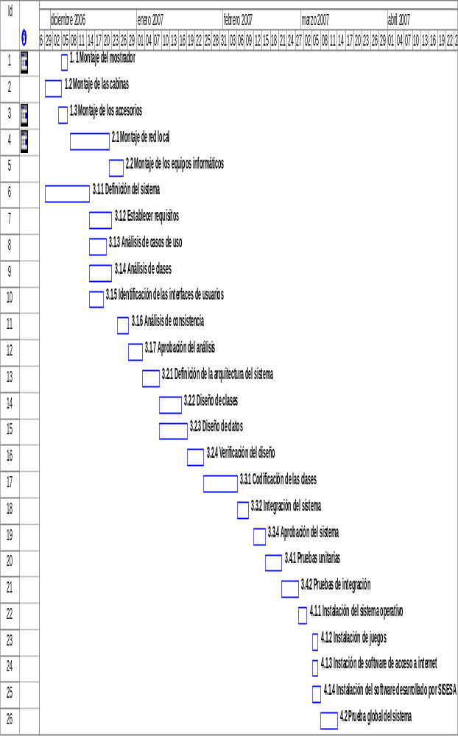
8- Conclusión:

Nuestra propuesta de desarrollo del proyecto CIBER divide el mismo en cuatro partes:

- Montaje del mobiliario y accesorios ( Tarea 1).
- Montaje de la red local y equipos informáticos ( Tarea 2).
- Desarrollo del software ( Tarea 3).
- Instalación del software y prueba del sistema ( Tarea 4).

En nuestro caso la división en profundidad de las tareas se centra en las tareas 3 y 4 y, en general, nuestra propuesta se centra en el aspecto del tiempo de realización aunque no deja de lado el estudio del coste del proyecto.

Hay que señalar por su influencia en el coste y en el tiempo de la tarea uno que nuestro proyecto incluye el montaje de las cabinas completas con todos los accesorios ya que su coste queda justificado por el servicio que dichos accesorios prestan y por la comodidad que ofrecerán a los usuarios durante el uso de las cabinas del cibercafé. Por otra parte las actividades de la Tarea 3 ( Desarrollo del software) se realiza siguiendo las directrices de la Métrica v3 en el aspecto de división del desarrollo y de número de horas dedicadas a cada tarea.

Para la realización de la Tarea 4 ( Instalación y prueba del software) se ha tomado como base para los cálculos de coste el sueldo más bajo de los miembros del equipo de desarrollo ( 1000 € / mes).

Por último cabe destacar que el tiempo total de realización no corresponde con la suma del numero de jornadas laborables de cada tarea ya que la tarea 3 ( desarrollo del software) puede comenzar en paralelo con la Tarea 1 produciéndose un ahorro de tiempo.

La siguiente tabla resumen muestra a modo de conclusión los tiempos y costes de nuestra propuesta desglosados en costes materiales y de personal así como pormenorizado en las cuatro fases principales de desarrollo.

Tarea | Coste |  | Tiempo
Tarea | Personal | Materiales | Tiempo
1 | 1852,8 € | 4420 € | 6 días laborables
2 | 1560 € | 18660 € | 13 días laborables
3 | 22655 € | 0 € | 84 días laborables
4 | 700 € | 366 € | 14 días laborables
Subtotal | 26767,8 € | 23446 €
Total | 50213,8 € |  | 103 días laborables

9- Índice de figuras :

4.- Estructura de descomposición de trabajos

Ilustración 1: Estructura de descomposición de trabajos………………………………………11
Ilustración 2: Sistema de flujos de trabajo completo…………………………………………..12
Ilustración 3: Sistema de flujos de trabajo resumido…………………………………………..13

5.- Diagramas y sistemas de flujos de trabajo

DFT0: Proyecto
Ilustración 31: Descripción de tareas del proyecto………………...…………………………14
Ilustración 32: Proyecto dividido en varias tareas hijas……………………………………....14
Ilustración 33: Flujo de trabajo global del proyecto……………….……………….…………15

DFT1: Montaje de mobiliario
Ilustración 34: Descripción de la tarea 1………………………………………………………15
Ilustración 35: División de la tarea 1 en tareas hijas…………………………………………..16
Ilustración 36: Diagrama de flujo de la tarea 1………………………………………………..16

DFT2: Montaje de la infraestructura de red y de los equipos informáticos
Ilustración 37: Descripción de la tarea 2………………………………………………………17
Ilustración 38: División de la tarea 2 en tareas hijas…………………………………………..17
Ilustración 39: Diagrama de flujo de la tarea 2………………………………………………...17

DFT3: Desarrollo de software
Ilustración 40: Descripción de la tarea 3………………………………………………………18
Ilustración 41: División de la tarea 3 en tareas hijas…………………………………………..18
Ilustración 42: Diagrama de flujo de la tarea 3………………………………………………...18

DFT4: Análisis
Ilustración 43: Descripción de la tarea 3.1…………………………………………………….19
Ilustración 44: División de la tarea 3.1 en tareas hijas………………………………………...19
Ilustración 45: Diagrama de flujo de la tarea 3.1………………………………………………20

DFT5: Diseño.
Ilustración 46: Descripción de la tarea 3.2………………………………………………….....20
Ilustración 47: División de la tarea 3.2………………………………………………………...21
Ilustración 48: Diagrama de flujo de la tarea 3.2………………………………………………21

DFT6: Construcción
Ilustración 49: Descripción de la tarea 3.3…………………………………………………….22
Ilustración 50: División de la tarea 3.3………………………………………………………...22
Ilustración 51: Diagrama de flujo de la tarea 3.3……………………………………………....22

DFT7: Pruebas
Ilustración 52: Descripción de la tarea 3.4…………………………………………………….23
Ilustración 53: División de la tarea 3.4………………………………………………………...23
Ilustración 54: Diagrama de flujo de la tarea 3.4………………………………………………23

DFT8: Instalación del software y prueba del sistema.
Ilustración 55: Descripción de la tarea 4……………………………………………………....24
Ilustración 56: División de la tarea 4…………………………………………………………..24
Ilustración 57: Diagrama de flujo de la tarea 4………………………………………………...24
DFT9: Instalación del software.
Ilustración 58: Descripción de la tarea 4.1…………………………………………………….25
Ilustración 59: División de la tarea 4.1………………………………………………………...25
Ilustración 60: Diagrama de flujo de la tarea 4.1………………………………………………26
10- Índice de tablas:

Tabla 6.1.1.1: Montaje del mobiliario………………………………………………………….27
Tabla 6.1.1.2: Montaje del mostrador………………………………………………………….27
Tabla 6.1.1.3: Montaje de las cabinas………………………………………………………….28
Tabla 6.1.1.4: Montaje de los accesorios………………………………………………………28
Tabla 6.1.2.1: Montaje de infraestructura de red y de los equipos informáticos. ……………..29
Tabla 6.1.2.2: Montaje de red local…………………………………………………………….29
Tabla 6.1.2.3: Montaje de los equipos informáticos…………………………………………...30
Tabla 6.1.3.1: Desarrollo del software…………………………………………………………31
Tabla 6.1.3.2: Análisis………………………………………………………………………….31
Tabla 6.1.3.3: Diseño del software……………………………………………………………..32
Tabla 6.1.3.4: Construcción del software………………………………………………………32
Tabla 6.1.3.5: Pruebas del software……………………………………………………………33
Tabla 6.1.3.6: Definición del sistema…………………………………………………………..34
Tabla 6.1.3.7: Establecer requisitos…………………………………………………………….34
Tabla 6.1.3.8: Análisis de casos de uso………………………………………………………...35
Tabla 6.1.3.9: Análisis de las clases……………………………………………………………35
Tabla 6.1.3.10: Identificación de interfaces de usuario………………………………………...36
Tabla 6.1.3.11: Análisis de consistencia……………………………………………………….36
Tabla 6.1.3.12: Aprobación del análisis………………………………………………………..37
Tabla 6.1.3.13: Definición de la arquitectura del sistema……………………………………...37
Tabla 6.1.3.14: Diseño de clases……………………………………………………………….38
Tabla 6.1.3.15: Diseño de datos………………………………………………………………..38
Tabla 6.1.3.16: Verificación del diseño………………………………………………………..39
Tabla 6.1.3.17: Codificación de las clases……………………………………………………..39
Tabla 6.1.3.18: Integración del sistema………………………………………………………..40
Tabla 6.1.3.19: Aprobación del sistema……………………………………………………….40
Tabla 6.1.3.20: Pruebas unitarias………………………………………………………………41
Tabla 6.1.3.21: Pruebas de integración……………………………………………………….. 41
Tabla 6.1.4.1: Instalación del software y prueba del sistema…………………………………. 42
Tabla 6.1.4.2: Instalación del software ………………………………………………………...43
Tabla 6.1.4.3: Prueba global del sistema……………………………………………………….43
Tabla 6.1.4.4: Instalación del sistema operativo……………………………………………….44
Tabla 6.1.4.5: Instalación de juegos……………………………………………………………44
Tabla 6.1.4.6: Instalación del software de acceso a internet…………………………………...45
Tabla 6.1.4.7: Instalación del software desarrollado por SISESA……………………………..45

Tabla 6.2.1.1: Flujo PIC………………………………………………………………………..46
Tabla 6.2.1.2: Flujo MM……………………………………………………………………….46
Tabla 6.2.1.3: Flujo MREI……………………………………………………………………..46
Tabla 6.2.1.4: Flujo SN……………………………………………………………………….. 46
Tabla 6.2.1.5: Flujo ISPS………………………………………………………………………47
Tabla 6.2.1.6: Flujo DP………………………………………………………………………...47
Tabla 6.2.1.7: Flujo DMM……………………………………………………………………..47
Tabla 6.2.1.8: Flujo DL………………………………………………………………………...47
Tabla 6.2.1.9: Flujo DDS………………………………………………………………………47
Tabla 6.2.1.10: Flujo DISPS…………………………………………………………………...47
Tabla 6.2.1.11: Flujo MMost…………………………………………………………………..47
Tabla 6.2.1.12: Flujo MCab……………………………………………………………………48
Tabla 6.2.1.13: Flujo Macc…………………………………………………………………….48
Tabla 6.2.1.14: Flujo DMMost…………………………………………………………………48
Tabla 6.2.1.15: Flujo DMCab………………………………………………………………….48
Tabla 6.2.1.16: Flujo DMacc…………………………………………………………………..48
Tabla 6.2.2.1: Flujo DMRL……………………………………………………………………48
Tabla 6.2.2.2: Flujo DMEI…………………………………………………………………….48
Tabla 6.2.2.3: Flujo DMREI…………………………………………………………………...49
Tabla 6.2.2.4: Flujo MREI……………………………………………………………………..49
Tabla 6.2.2.5: Flujo RL………………………………………………………………………...49
Tabla 6.2.2.6: Flujo EI………………………………………………………………………….49
Tabla 6.2.3.1: Flujo PIC………………………………………………………………………..49

Tabla 6.2.3.2: Flujo DDS………………………………………………………………………49

Tabla 6.2.3.3: Flujo DA………………………………………………………………………...49

Tabla 6.2.3.4: Flujo DD………………………………………………………………………...50

Tabla 6.2.3.5: Flujo DCS……………………………………………………………………….50

Tabla 6.2.3.6: Flujo SND………………………………………………………………………50
Tabla 6.2.3.7: Flujo CP………………………………………………………………………...50

Tabla 6.2.3.8: Flujo DCP………………………………………………………………………50

Tabla 6.2.3.9: Flujo DDSist……………………………………………………………………50

Tabla 6.2.3.10: Flujo DER……………………………………………………………………..50

Tabla 6.2.3.11: Flujo DACU…………………………………………………………………...50

Tabla 6.2.3.12: Flujo DAC……………………………………………………………………..50

Tabla 6.2.3.13: Flujo DIU……………………………………………………………………...51

Tabla 6.2.3.14: Flujo DACO…………………………………………………………………...51

Tabla 6.2.3.15: Flujo DAA……………………………………………………………………..51

Tabla 6.2.3.16: Flujo DD……………………………………………………………………….51

Tabla 6.2.3.17: Flujo DDAS…………………………………………………………………...51

Tabla 6.2.3.18: Flujo DDCL…………………………………………………………………...51

Tabla 6.2.3.19: Flujo DDAT…………………………………………………………………...51

Tabla 6.2.3.20: Flujo DVD..…………………………………………………………………...51

Tabla 6.2.3.21: Flujo C…………………………………………………………………............52

Tabla 6.2.3.22: Flujo DC………………………………………………………………….........52

Tabla 6.2.3.23: Flujo DCC…………………………………………………………………......52

Tabla 6.2.3.24: Flujo CC………………………………………………………………….........52

Tabla 6.2.3.25: Flujo DIS…………………………………………………………………........52

Tabla 6.2.3.26: Flujo IS…………………………………………………………………...........52

Tabla 6.2.3.27: Flujo DAS…………………………………………………………………......52

Tabla 6.2.3.28: Flujo P…………………………………………………………………............52

Tabla 6.2.3.29: Flujo DP………………………………………………………………….........52

Tabla 6.2.3.30: Flujo DPU…………………………………………………………………......52

Tabla 6.2.3.31: Flujo PU………………………………………………………………….........53

Tabla 6.2.3.32: Flujo DPI…………………………………………………………………........53

Tabla 6.2.3.33: Flujo PI…………………………………………………………………...........53

Tabla 6.2.4.1: Flujo PIC…………………………………………………………………..........53
Tabla 6.2.4.2: Flujo ISPS…………………………………………………………………........53
Tabla 6.2.4.3: Flujo DISPS………………………………………………………………….....53
Tabla 6.2.4.4: Flujo IS………………………………………………………………….............53
Tabla 6.2.4.5: Flujo DIS…………………………………………………………………..........53
Tabla 6.2.4.6: Flujo PS…………………………………………………………………............53
Tabla 6.2.4.7: Flujo DPS………………………………………………………………….........54
Tabla 6.2.4.8: Flujo ISO…………………………………………………………………..........54
Tabla 6.2.4.9: Flujo DISO………………………………………………………………….......54
Tabla 6.2.4.10: Flujo IJ…………………………………………………………………...........54
Tabla 6.2.4.11: Flujo DIJ…………………………………………………………………........54
Tabla 6.2.4.12: Flujo SAI…………………………………………………………………........54
Tabla 6.2.4.13: Flujo DSAI………………………………………………………………….....54
Tabla 6.2.4.14: Flujo SISESA………………………………………………………………….54
Tabla 6.2.4.15: Flujo DSISESA………………………………………………………………..54
11- Referencias:

Para la realización de la práctica hemos consultado las siguientes páginas webs y libros de texto así como utilizado las siguientes herramientas.

Páginas web

- Explicación de los diagramas de Gantt:
  - http://www.gestiopolis.com/recursos/documentos/fulldocs/ger/diaggantaleja.htm

Bibliografía

- Sommerville, I., Ingeniería del software, Pearson Addison-Wesley, 2005. 7ª Edición.

Herramientas

- Microsoft Word XP
- Microsoft Project 2002
- Microsoft Visio 2003.

